Свод правил СП 102.13330.2012
"СНиП 2.06.09-84. Туннели гидротехнические"
Актуализированная редакция СНиП 2.06.09-84
(утв. приказом Министерства регионального развития РФ от 30 июня 2012 г. N 268)

Hydraulic tunnels

Дата введения 1 января 2013 г.
ГАРАНТ:
Части настоящего документа были включены в Перечень документов в области стандартизации, в результате применения которых на обязательной основе обеспечивается соблюдение требований Технического регламента о безопасности зданий и сооружений
Части настоящего документа были включены в Перечень документов в области стандартизации, в результате применения которых на добровольной основе обеспечивается соблюдение требований Технического регламента о безопасности зданий и сооружений

Введение

Настоящий свод правил разработан с учетом требований Федеральных законов от 21 июля 1997 г. N 117-ФЗ "О безопасности гидротехнических сооружений", от 27 декабря 2002 г. N 184-ФЗ "О техническом регулировании", от 30 декабря 2009 г. N 384-ФЗ "Технический регламент о безопасности зданий и сооружений".
Актуализация выполнена авторским коллективом ОАО "ВНИИГ им. Б.Е. Веденеева": канд. техн. наук А.П. Пак - руководитель темы, д-р техн. наук Е.Н. Беллендир, д-р техн. наук В.Б. Глаговский, д-р техн. наук В.Б. Судаков, профессор, д-р техн. наук А.П. Гольдин, вед. науч. сотр. А.Б. Векслер, канд. техн. наук A.M. Швайнштейн, д-р техн. наук В.Б. Штильман.

1 Область применения

Настоящий свод правил распространяется на проектирование строящихся и реконструируемых гидротехнических туннелей всех классов, входящих в состав гидроэлектростанций, мелиоративных систем и систем водоснабжения.
При проектировании гидротехнических туннелей в особых условиях (в районах с сейсмической активностью, в северной строительно-климатической зоне, в сложных инженерно-геологических условиях и др.), необходимо соблюдать дополнительные требования соответствующих нормативных документов.

2 Нормативные ссылки

В настоящем своде правил приведены ссылки на следующие нормативные документы:
СП 14.13330.2011 "СНиП II-7-81* Строительство в сейсмических районах"
СП 16.13330.2011 "СНиП II-23-81* Стальные конструкции"
СП 20.13330.2011 "СНиП 2.01.07-85* Нагрузки и воздействия"
СП 23.13330.2011 "СНиП 2.02.02-85* Основания гидротехнических сооружений"
СП 31.13330.2012 "СНиП 2.04.02-84* "Водоснабжение. Наружные сети и сооружения"
СП 41.13330.2012 "СНиП 2.06.08-87 Бетонные и железобетонные конструкции гидротехнических сооружений"
СП 58.13330.2012 "СНиП 33-01-2003 Гидротехнические сооружения. Основные положения"
СП 63.13330.2012 "СНиП 52-01-2003 Бетонные и железобетонные конструкции. Основные положения"
СП 91.13330.2012 "СНиП II-94-80 Подземные горные выработки"
ГОСТ 26633-91 Бетоны тяжелые и мелкозернистые. Технические условия
ГОСТ 21153.1-75 Породы горные. Метод определения коэффициента крепости по Протодьяконову
ГОСТ 14637-89 Прокат толстолистовой из углеродистой стали обыкновенного качества. Технические условия
ГОСТ 380-2005 Сталь углеродистая обыкновенного качества. Марки
ГОСТ 19282-73 Сталь низколегированная толстолистовая и широкополосная универсальная. Технические условия
Примечание - При пользовании настоящим сводом правил целесообразно проверить действие ссылочных стандартов и классификаторов в информационной системе общего пользования - на официальном сайте национального органа Российской Федерации по стандартизации в сети Интернет или по ежегодно издаваемому информационному указателю "Национальные стандарты", который опубликован на 1 января текущего года, и по соответствующим ежемесячно издаваемым информационным указателям, опубликованным в текущем году. Если ссылочный документ заменен (изменен), то при пользовании настоящим сводом правил следует руководствоваться замененным (измененным) документом. Если ссылочный документ отменен без замены, то положение, в котором дана ссылка на него, применяется в части, не затрагивающей эту ссылку.

3 Термины и определения

В настоящем своде правил используются следующие термины и определения:
3.1 безнапорное движение жидкости: Движение жидкости по туннелю со свободной поверхностью потока по всей его длине.
3.2 временная крепь: Конструкция, обеспечивающая устойчивость выработки и служащая для обеспечения проходческих и монтажных работ до возведения обделки.
3.3 входной оголовок: Входной участок водосброса, в частности водосброса с замкнутым сечением, на протяжении которого осуществляется плавный переход от расширенного входного сечения к начальному сечению транзитной части водосброса.
3.4 водозаборное сооружение: Гидротехническое сооружение, предназначенное для отбора воды.
3.5 гидравлический удар: Повышение или понижение гидродинамического давления в напорном водоводе, вызванное резким изменением во времени скорости движения жидкости.
3.6 гидротехнический туннель: Водовод замкнутого поперечного сечения, устроенный в горных породах без вскрытия вышележащего массива.
3.7 горное давление: Силы, возникающие в массиве, окружающем выработку (туннель).
3.8 горные породы: Геологические тела и их компоненты (блоки, обломки), слагающие литосферу Земли.
3.9 коэффициент крепости породы: Параметр, оценивающий количественно крепость горных пород, приближенно характеризующий относительную сопротивляемость пород разрушению.
3.10 лоток туннеля: Днище или подошвенная плита туннельной выработки, выполненная из железобетона, бетона или набрызг-бетона.
3.11 напорное движение жидкости: Движение, при котором поток жидкости в туннели не имеет свободной поверхности.
3.12 обделка: Конструкция, выполненная по контуру горной выработки, которая определяет проектное поперечное сечение туннеля, и предназначенная для восприятия внешних и внутренних нагрузок, снижения шероховатости обтекаемой поверхности и сокращения фильтрационных потерь.
3.13 обделки выравнивающие: Обделки, улучшающие гидравлические характеристики туннеля, а также предотвращающие вывалы пород, их выветривание и размывы.
3.14 обделки несущие: Обделки, обеспечивающие восприятие нагрузок в периоды строительства и эксплуатации и удовлетворяющие требованиям, предъявляемым к выравнивающим обделкам.
3.15 облицовка: Покрытие, защищающее обделку или скальную поверхность горной выработки от интенсивного износа под воздействием кавитации и транспортируемых в потоке тел (наносов, льдин и т.п.), а также существенно уменьшающая фильтрацию, которое выполняется из материалов повышенной прочности: бетона более высоких марок, чем обделка, полимербетона, фибробетона, фиброполимербетона и т.п.
3.16 подземные воды: Воды, находящиеся в толще земной коры во всех физических состояниях.
3.17 цементация: Инъектирование горных пород при помощи цементных растворов.
Основные буквенные обозначения, принятые в настоящем своде правил, приведены в приложении Г.

4 Общие положения

4.1 Классы гидротехнических туннелей, входящих в состав сооружений гидроэлектростанций и мелиоративных систем, должны устанавливаться в соответствии со СП 58.13330. Классы гидротехнических туннелей, предназначенных для систем водоснабжения, должны соответствовать категориям надежности подачи воды, устанавливаемым СП 31.13330.
4.2 В зависимости от назначения гидротехнические туннели подразделяются на:
основные, предназначенные для постоянного пропуска воды при эксплуатации гидроэлектростанций, мелиоративных систем и систем водоснабжения, эксплуатационные водосбросные туннели, головные участки второстепенных туннелей до затворов;
второстепенные, предназначенные для периодического пропуска воды (для опорожнения и промыва водоемов и водоводов, резервные водосбросные туннели), за исключением головных участков туннелей до затворов, которые относятся к основным сооружениям;
временные, предназначенные для пропуска воды в период строительства или ремонта гидротехнических сооружений.
Строительный туннель допускается относить к второстепенным сооружениям, если его разрушение, независимо от срока эксплуатации, может вызвать последствия катастрофического характера, или значительную задержку возведения основных сооружений.
При проектировании туннелей основного или второстепенного назначения должна быть рассмотрена возможность использования их для пропуска воды в период строительства водоподпорных сооружений.
4.3 В зависимости от гидравлического режима гидротехнические туннели подразделяются на:
напорные;
с частично напорными режимами течения (допускаются при относительно невысоких напорах - отводящие тракты ГЭС, нерегулируемые туннели);
безнапорные.
В гидротехнических туннелях допускаются частично напорные режимы течения, характерные для смены безнапорного режима течения напорным и наоборот. Длительная работа при таких режимах должна быть обоснована.
4.4 В отводящих частях водосбросных туннелей, работающих в широком диапазоне изменения граничных условий (уровней бьефов и расходов), как правило, следует предусматривать безнапорный режим течения, а во входных частях до основных затворов - напорный. Для обеспечения устойчивого безнапорного режима работы необходимо предусматривать устройства для подачи воздуха в начало участка безнапорного движения. Размеры воздуховодов следует обосновывать специальными расчетами или модельными исследованиями, либо принимать на основе аналогов.
4.5 Для снижения стоимости гидроузлов при проектировании необходимо рассматривать варианты использования всего или части трактов гидротехнических туннелей для выполнения нескольких технологических функций: пропуска расходов строительного и эксплуатационного периодов, выполнения различных типов попусков, подвода или отвода расходов гидроагрегатов, гашения избыточной кинетической энергии.
4.6 Основные технические решения проектов новых и реконструкции существующих гидротехнических туннелей (гидравлический режим работы, глубину заложения, расположение в плане и продольном профиле, поперечное сечение, тип обделки и др.) следует принимать на основе сравнения технико-экономических показателей вариантов с учетом общей компоновки сооружений гидроузла, мелиоративной системы или системы водоснабжения, условий их эксплуатации, назначения туннеля, намечаемых способов и сроков строительных работ, топографических, инженерно-геологических, гидрогеологических, климатических и других условий района строительства.
Выбранный вариант проектного решения должен обеспечивать надежность (прочность, устойчивость, долговечность) и экономичность сооружения, возможность механизации и индустриализации строительных и ремонтных работ, оптимальные эксплуатационные качества туннелей.
4.7 Данные по гидрологии должны содержать следующие сведения:
расчетные расходы воды, пропускаемой через туннель, и соответствующие им уровни воды верхнего и нижнего бьефов;
режим колебания уровней и скоростей воды в реке (водоеме) в районе строительства туннеля;
химический состав речной воды, ее агрессивность и температура;
количество и механические характеристики наносов, транспортируемых рекой.
4.8 При проектировании гидротехнических туннелей необходимо проводить инженерно-геологические изыскания по всей его трассе.
4.9 При инженерно-геологических и гидрологических изысканиях следует особое внимание уделять:
тектоническим нарушениям по трассе туннеля и в районе его строительства;
положению поверхности подземных вод и источникам их питания;
возможным оползневым процессам и селевым потокам на участках входа и выхода туннеля из грунтового (скального) массива;
фильтрационной устойчивости пород;
возможности развития химической и механической суффозии;
наличию зон карста по трассе туннеля;
локальным выходам агрессивных подземных вод;
возможности химического кольматажа дренажных устройств.
При строительстве туннеля в условиях многолетней мерзлоты необходимо учитывать расчетные значения прочностных, деформационных и теплофизических характеристик пород в мерзлом и оттаявшем состояниях, характер и степень льдистости, температуру многолетнемерзлых пород и температуру воды, протекающей по туннелю, температурное поле при установившемся тепловом режиме в процессе эксплуатации.
4.10 Нормативные и расчетные значения характеристик прочности и деформируемости грунтов определяются в соответствии с положениями СП 23.13330.
4.11 Туннели для пропуска строительных расходов, транспортирующие влекомые наносы, необходимо проектировать с возможностью проведения их ежегодного осмотра и ремонта после прохождения паводка. Для этого следует рассматривать целесообразность сооружения двух туннелей с входными оголовками на разных отметках.
4.12 В гидротехнических туннелях I и II классов должна предусматриваться установка контрольно-измерительной аппаратуры для проведения натурных наблюдений за работой сооружения в процессе строительства и в период его эксплуатации, для оценки состояния обделки туннеля, окружающего его грунта (в том числе, зацементированного), давления грунтовых вод на обделку, гидравлического и фильтрационного режимов.

5 Трасса и поперечное сечение туннеля

5.1 При проектировании трассы гидротехнического туннеля надлежит по возможности избегать участков, находящихся в неблагоприятных для сооружения туннеля инженерно-геологических и гидрогеологических условиях (значительные тектонические нарушения, газоносные участки, участки с притоком подземных вод, оползни, селевые потоки, карсты), а также участков, характеризующихся неблагоприятными санитарными условиями (скотомогильники, кладбища, свалки).
5.2 Трасса туннеля, как правило, должна быть прямолинейной и минимальной длины. Непрямолинейную трассу допускается принимать в случаях, когда это обусловлено компоновкой гидроузла, необходимостью обеспечения достаточной глубины заложения туннеля, топографическими условиями местности, принятыми способами производства работ, а также необходимостью избежать расположения туннеля в неблагоприятных условиях, указанных в 5.1.
5.3 Радиусы поворота трассы туннеля при скоростях течения до 10 м/с следует принимать равными не менее трех значений ширины (диаметра) туннеля в свету, а углы поворота не более 60°. При скоростях течения свыше 10 м/с значения радиуса и угла поворота необходимо определять на основании гидравлических расчетов или исследований в случаях напорного потока и спокойного безнапорного потока (число Фруда для потока меньше 1) и для сооружений I и II классов на основании экспериментальных исследований для бурного безнапорного потока (число Фруда для потока больше 1).
Начальный и концевой участки криволинейной трассы туннелей следует предусматривать прямолинейными длиной, равной пролету (диаметру) выработки, но не менее 6 м.
5.4 Формы поперечных сечений безнапорных туннелей (рисунок 1), а также соотношение их размеров следует принимать в зависимости от коэффициента крепости грунта по таблице 1.
Коэффициент крепости f определяется по ГОСТ 21153.1 или принимается равным частному от деления предела прочности образца породы на одноосное сжатие (в МПа) на 10.

Таблица 1

Форма поперечного сечения туннеля | Коэффициент крепости грунтов f (по Протодьяконову) | Соотношения размеров сечения
Форма поперечного сечения туннеля | Коэффициент крепости грунтов f (по Протодьяконову) | 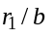 | 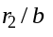 | 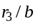 | 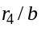
I | 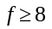 | 0,71 | 0,1-0,15 | - | -
II* | 8>f>4 | 0,5 | 0,1-0,15 | - | -
III** | 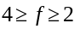 | 0,25 | 0,1-0,25 | 1-0,9 | -
IV | f<2 | 0,5 | 0,1-0,15 | 1-1,5 | 1-1,5
* Допускается применять при форме I поперечного сечения туннеля (рисунок 1).
** Применяется при специальном обосновании.
Примечания
1 Данные таблицы 1 относятся к соотношению h / b = 1 При колебании уровня воды в туннеле свыше 0,3h допускается принимать h / b > 1.
2 В местах сопряжения лотка со стенами туннеля необходимость устройства закруглений (вутов) определяется расчетом.

5.5 Для безнапорных туннелей, проходящих в грунтах, развивающих горное давление, несимметричное относительно вертикальной оси сечения, в набухающих грунтах, а также при высоком напоре подземных вод следует принимать поперечное сечение кругового очертания.
При надлежащем обосновании допускается принимать другие формы поперечного сечения безнапорных туннелей.
Для безнапорных туннелей глубокого заложения наружное (прилегающее к породе) очертание стен и сводов должны определяться на основании анализа построенных туннелей в аналогичных условиях, а, при отсутствии таких аналогов, расчетом на основе численных моделей.
5.6 Поперечное сечение напорных туннелей следует принимать кругового очертания. В устойчивых очень слаботрещиноватых скальных грунтах допускается принимать некруговое очертание напорного туннеля (см. рисунок 1, формы I, II, IV), если при этом удовлетворяются условия прочности обделки. Степень (модуль) трещиноватости скальных грунтов следует определять по СП 23.13330.
5.7 Размеры поперечного сечения туннелей следует определять на основании гидравлических и технико-экономических расчетов.
На начальных стадиях проектирования диаметр (или пролет) туннеля допускается принимать от 2 до 6 м - через 0,5 м, свыше 6 м - через 1 м.
В случае частичного напорного гидравлического режима и при скоростях воды в туннеле свыше 10 м/с размеры поперечного сечения необходимо назначать с учетом опыта эксплуатации туннелей, находящихся в аналогичных условиях, или на основании специальных гидравлических расчетов и исследований.
5.8 Высоту воздушного пространства над уровнем воды в безнапорном туннеле при установившемся течении воды со скоростью до 10 м/с следует принимать на основании гидравлических расчетов, но не менее 0,07 высоты туннеля в свету и не менее 40 см.
При скоростях течения воды в туннеле свыше 10 м/с достаточность указанного воздушного пространства должна быть обоснована.
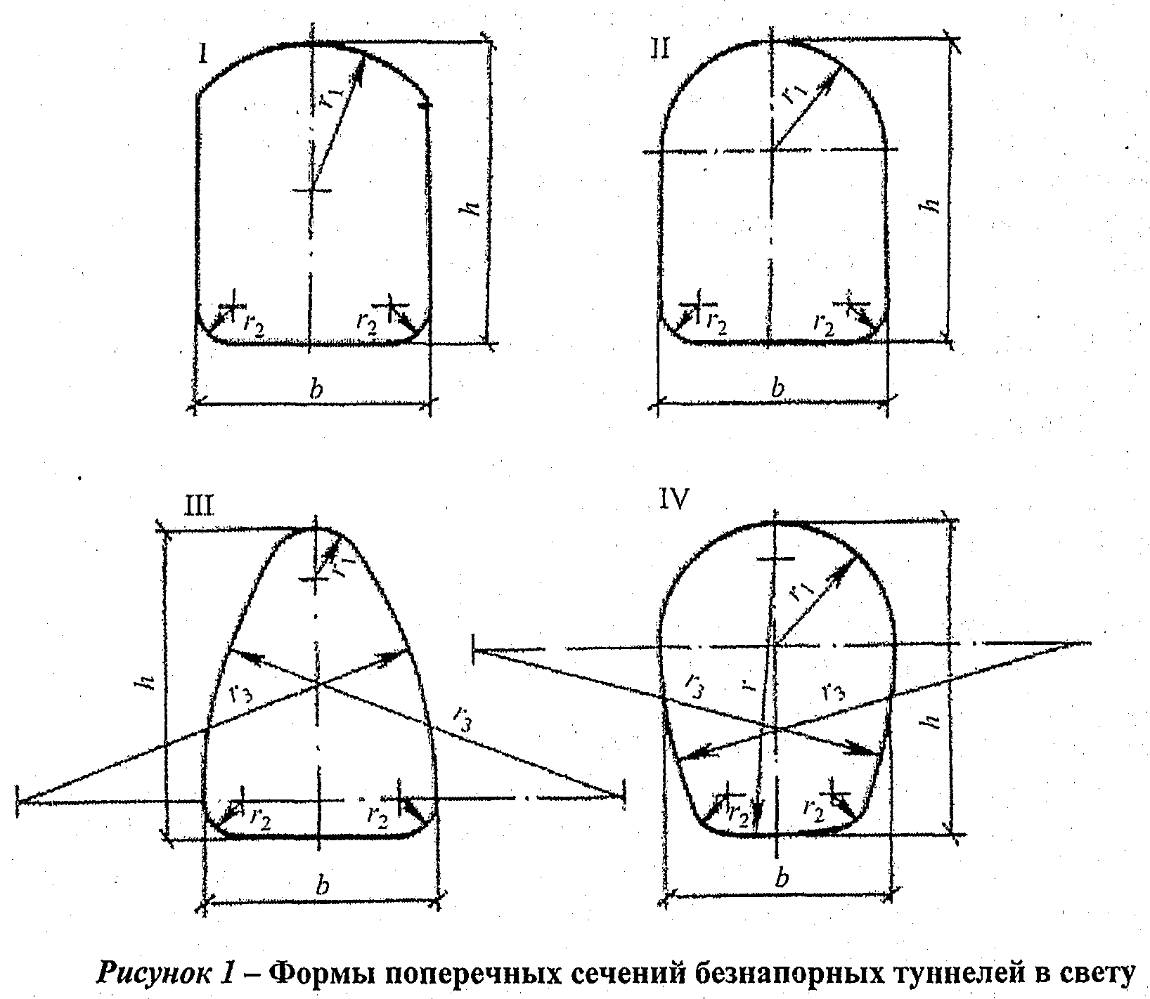
5.9 Минимальные размеры поперечного сечения гидротехнических туннелей в свету необходимо принимать с учетом возможности размещения оборудования, коммуникаций, пропуска строительных механизмов и соблюдения требований безопасности при производстве подземных работ.
5.10 Если гидротехнический туннель располагается в многолетнемерзлых грунтах, то при прочих равных условиях следует принимать туннель с напорным режимом работы.

6 Материалы для конструкций туннелей

6.1 Бетон и арматура для бетонных и железобетонных конструкций туннелей (обделка, порталы и другое) должны удовлетворять требованиям СП 41.13330 и настоящего раздела.
6.2 Классы бетона по прочности на сжатие должны назначаться не ниже для конструкций:

монолитных бетонных и железобетонных | В20
сборных железобетонных | В30
набрызг-бетонных | В25

При надлежащем обосновании допускается применение бетона более низких классов со специальными добавками, улучшающими его свойства, а также бетонов на алунитовом и других самонапрягающих цементах.
Марки бетона по водонепроницаемости для обделок безнапорных туннелей должны быть не ниже W6, а для обделок напорных туннелей - не ниже W8.
Марки бетона по морозостойкости для бетонных и железобетонных конструкций туннелей должны назначаться в соответствии с требованиями СП 41.13330.
Возраст (срок твердения) бетона, отвечающий его классу по прочности на сжатие и осевое растяжение и маркам по водонепроницаемости и морозостойкости, принимается равным 180 дням. Если известны сроки фактического загружения конструкций, способы их возведения, условия твердения бетона, вид и качество применяемого цемента, допускается устанавливать класс и марку бетона в ином возрасте.
6.3 При назначении класса и марки бетона обделок туннеля, располагаемого в многолетнемерзлых грунтах, необходимо учитывать возможность периодического (сезонного) замораживания и оттаивания бетона.
6.4 Классы набрызг-бетона и торкрета следует назначать по прочности на осевое растяжение не ниже 2,4. Значения нормативных и расчетных сопротивлений набрызг-бетона и торкрета должны приниматься как для бетонов.
Модули упругости набрызг-бетона и торкрета для классов 2,4; 2,8; 3,2 необходимо принимать равными соответственно 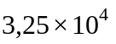, 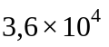 и 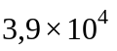 МПа.
6.5 Обделки (или их части) гидротехнических туннелей с повышенной кавитационной стойкостью и стойкостью к истиранию необходимо предусматривать из кавитационно-стойких и износостойких бетонов.
6.6 Для бетона бетонных и железобетонных конструкций туннелей следует применять материалы (цементы и заполнители), отвечающие требованиям ГОСТ 26633.
6.7 В бетоны для конструкций туннелей следует вводить пластифицирующие добавки (суперпластификаторы), воздухововлекающие добавки и комплексные добавки поверхностно-активных веществ, отвечающие требованиям СП 41.13330.
В монолитные бетоны и набрызг-бетоны рекомендуется вводить микрокремнезем в количестве 5-8 % массы цемента.
6.8 Для гидротехнических туннелей следует применять горячекатаную арматурную сталь периодического профиля классов А-II (А 300) и А-III (А 400).
Расчетные сопротивления арматурной стали для железобетона и анкеров должны соответствовать требованиям СП 41.13330.
6.9 Марки стали для стальных оболочек комбинированных обделок необходимо принимать согласно приложению А.
Расчетные сопротивления прокатной стали и материалов, применяемых для сварки стальных конструкций, следует принимать согласно СП 16.13330.

7 Конструкция туннелей

Общие конструктивные требования

7.1 При проектировании гидротехнических туннелей должна быть предусмотрена возможность их опорожнения на всем протяжении для осмотра и ремонта.
Допускается не предусматривать опорожнения начальных участков туннелей до затворов. Длина этих участков должна быть минимальной.
7.2 Входы и выходы гидротехнических туннелей должны быть оформлены в виде порталов, которые следует размещать таким образом, чтобы естественное равновесие склонов рельефа было нарушено минимально.
В сейсмических районах порталы не должны выходить за пределы склона. При этом конструкции порталов надлежит принимать простых геометрических форм.
Для выходных порталов водосбросных туннелей, расположенных в районах с суровым и особо суровым климатом, следует предусматривать возможность теплозащиты их на зимний период.
Размеры и конкретные геометрические формы проточной части портальных участков следует определять гидравлическими расчетами и расчетами напряженно-деформированного состояния.
7.3 Водоприемники ГЭС должны удовлетворять следующим требованиям:
пропускная способность водоприемника должна обеспечивать бесперебойную подачу воды;
расположение водоприемника в пределах сооружений, форма подходной части и собственно водоприемника должны обеспечивать плавный вход воды в водоприемник с минимальными потерями напора;
водоприемник должен быть оборудован затворами для прекращения доступа воды в напорный водовод в случае длительного отключения гидростанции;
водоприемник должен быть снабжен сорозадерживающими решетками, предохраняющими деривационный туннель от влекомых водой тел, сора и топляков, а также устройствами для очистки решеток от сора и для его удаления;
в водоприемнике должна быть предусмотрена защита от льда и шуги в зимний период работы.
7.4 3а выходными порталами водосбросных туннелей следует предусматривать концевые устройства для предотвращения недопустимого размывающего воздействия потока. При их конструировании должны:
учитываться прогнозируемые размывы основания сооружения, русла реки и берегов, возникновение гряды отложений продуктов размыва в нижнем бьефе и сопутствующий подъем уровней воды;
обеспечиваться гашение избыточной кинетической энергии в пределах водобойных устройств или отброс потока от сооружения с распределением его в месте сопряжения бьефов по ширине и (или) длине русла.
Для упрощения конструкций концевых устройств и создания более благоприятных условий сопряжения бьефов на выходе из водосбросных туннелей следует предусматривать безнапорные расширяющиеся участки, а при относительно небольших перепадах на сооружении и напорные диффузоры.
Для предотвращения подмыва концевых устройств сбрасываемым потоком необходимо устраивать в их концевом сечении анкерные зубья с цементацией грунта. Для слива воды из наиболее заглубленного участка трамплина в случае необходимости должно быть предусмотрено специальное устройство.
7.5 Для предотвращения недопустимого размыва берега, расположенного напротив выхода из водосбросного туннеля, и образования гряды отложений концевую конструкцию туннеля, при наличии необходимого перепада между ее отметками и уровнем воды в нижнем бьефе, необходимо проектировать в виде трамплинного виража, обеспечивающего отброс потока и его разворот вдоль русла реки, или в виде трамплина с боковым сливом, распределяющим поток по длине русла.
7.6 При значительных напорах (более 50 м) и при скоростях потока больше размывающих на выходе целесообразно рассматривать конструкции водосбросных туннелей с гашением энергии в пределах тракта, что позволяет облегчить конструкции для сопряжения потоков в нижнем бьефе, обеспечить защиту обтекаемых поверхностей туннеля от кавитационных воздействий и при расходах меньше расчетного исключить смену безнапорного и напорного режимов течения. В качестве таких конструктивных мероприятий на тракте туннелей при проектировании целесообразно рассматривать камеры гашения, шахтные гасители и различные схемы закрутки потока.
7.7 Требования к гладкости и плавности обтекаемой поверхности туннелей должны устанавливаться из условий обеспечения пропускной способности туннеля.
В водосбросных туннелях при скоростях течения более 15 м/с для защиты обтекаемых поверхностей туннелей от кавитации и кавитационной эрозии надлежит предусматривать подбор обтекаемых очертаний конструкции; использование суперкавитационных элементов конструкций и элементов, способствующих повышению давления на тракте; получение гладких обтекаемых поверхностей обделок; применение бетонов повышенной кавитационной стойкости; защитных покрытий и, особенно в случае безнапорного режима течения на тракте, устройств для аэрации пристенного слоя потока. Для защиты от транспортируемых в воде наносов и взвешенных в воде тел (бревен, льда и т.п.) необходимо использовать бетоны с повышенной износоустойчивостью, а также защитные покрытия.
7.8 Для туннелей, подводящих воду к гидротурбинам или насосам, следует предусматривать возможность гидравлической промывки малыми попусками воды для очистки их от мелкого строительного мусора.
Следует также рассматривать целесообразность проведения мероприятий по обеспечению аккумуляции влекомых наносов в верхнем бьефе посредством подъема отметки водозабора после перекрытия русла реки, создания ловушек или емкости в русле реки.
7.9 Конструктивное решение туннелей должно быть увязано с техническими возможностями современной техники (проходческих щитов) и механизмов для проходки пород и возведения обделок туннелей.

Туннели без обделки

7.10 Безнапорные туннели, а также напорные туннели при глубине их заложения не менее половины напора воды (в метрах), проходящие в очень слаботрещиноватых скальных неразмываемых грунтах (включая материал заполнения трещин) или в многолетнемерзлых скальных грунтах, не теряющих устойчивости при изменении температурного режима, следует проектировать без обделки.
При соответствующем обосновании допускается принимать глубину заложения напорных туннелей без обделок меньше величины внутреннего давления воды.
7.11 При скорости течения воды свыше 10 м/с проектирование туннелей без обделки должно быть обосновано.
7.12 Начальный и концевой участки необлицованного (напорного или безнапорного) туннеля должны предусматриваться с обделкой на длине, равной пролету (диаметру, ширине) выработки, но не менее 6 м.
7.13 В подводящих туннелях (или их участках) без обделки, где возможно нарушение устойчивости отдельных блоков или участков скального массива, должны быть предусмотрены работы по закреплению этих блоков (участков скального массива) анкерами на цементном растворе и набрызг-бетоном. В лотке туннеля должны предусматриваться специальные ловушки для потерявших устойчивость кусков породы.
7.14 При проектировании туннелей без обделки должны предусматриваться технологии, обеспечивающие минимальную шероховатость поверхности туннеля.

Обделки туннелей

7.15 Выравнивающие обделки следует предусматривать из монолитного бетона или набрызг-бетона.
Допускается применять выравнивающие обделки свода и стен туннеля из набрызг-бетона при скоростях воды в туннеле не более 10 м/с; при больших скоростях их применение должно быть обосновано. Устройство выравнивающих обделок из набрызг-бетона не допускается для участков, лежащих на глубине более 10 м ниже уровня подземных вод.
Лоток при выравнивающих обделках следует предусматривать бетонным.
Выравнивающие обделки в напорных туннелях следует применять при глубине заложения туннелей не менее половины внутреннего напора воды.
7.16 Основные виды несущих обделок напорных и безнапорных туннелей и область их применения должны соответствовать приведенным в таблице 2.
При щитовом способе проходки туннеля допускается применять обделки из монолитно-прессованного бетона и новые виды конструкций сборных круглых обделок, позволяющих исключить необходимость устройства внутренней вторичной обделки (железобетонная обделка с запирающимися сегментами, железобетонная обделка с конусными соединительными головками, предварительно напряженная железобетонная обделка, сотовая железобетонная обделка, обделка из сталебетонных блоков, сталежелезобетонных блоков). Применение такой обделки обосновывается расчетом.
Применение обделки из набрызг-бетона с анкерами допускается для туннелей при глубине их заложения не менее половины внутреннего напора воды. В средне- и сильнотрещиноватых грунтах набрызг-бетон необходимо выполнять по металлической сетке.
Сцепление набрызг-бетона с грунтом должно быть не менее 0,5 МПа. При соответствующем экспериментальном обосновании допускается применять обделки из набрызг-бетона при меньшем сцеплении.
При воздействии на обделку из набрызг-бетона грунтовых вод или при цементации грунта сцепление обделки с грунтом должно быть не менее удвоенного значения давления грунтовых вод.
В грунтах с коэффициентом крепости f от 4 до 8 для комбинированной обделки из внутренней железобетонной оболочки и наружного сборного железобетонного кольца взамен железобетонной оболочки допускается применять железоторкретную.
7.17 Несущие обделки туннелей надлежит проектировать как нетрещиностойкими (рассчитываемыми по ширине раскрытия трещин), так и трещиностойкими (образование трещин не допускается).
Бетонные и железобетонные обделки туннелей следует, как правило, предусматривать нетрещиностойкими.
Трещиностойкими должны быть обделки туннелей, сооружаемых в зонах с выделением сероводорода и в грунтах, подверженных суффозии, выщелачиванию, при гидрокарбонатной щелочности воды в туннеле менее 0,25 мг-экв/л, а также в случаях, когда фильтрация воды может вызвать снижение долговечности обделки и устойчивости грунтового массива.
7.18 Толщина бетонной или железобетонной несущей обделки должна быть не более 0,15 внутреннего радиуса поперечного сечения туннеля при круговом его очертании или 0,15 половины ширины сечения b при некруговом очертании.
Если по условиям трещиностойкости требуется увеличение толщины обделки напорных туннелей следует рассмотреть возможность применения материала обделок с меньшими значениями модулей упругости, чем у тяжелых бетонов, или улучшения деформационных характеристик грунтов путем их укрепительной цементации, или применения предварительно напряженной железобетонной обделки туннеля на напрягающем цементе. При этом решение по улучшению деформационных характеристик грунтов путем их укрепительной цементации должно приниматься на основе технико-экономического сопоставления вариантов после выполнения укрепительной цементации на опытном участке.

Таблица 2

Обделка | Коэффициенты крепости f и удельного отпора грунта 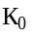, 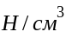, 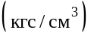
Обделка | f>8;  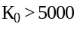  (500) |  |  | f от 4 до 8;  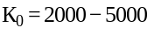  (200-500) |  |  | f<4;  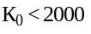  (200)
Обделка | Напор воды, м
Обделка | Менее 30* | От 30 до 100 | Свыше 100 | Менее 30* | От 30 до 100 | Свыше 100 | Менее 30* | От 30 до 100 | Свыше 100
Монолитная:
бетонная | + | + | + | + | + | + | + | - | -
из прессованного бетона | - | - | - | + | - | - | + | - | -
набрызг-бетонная с анкерами | + | + | + | + | - | - | - | - | -
железобетонная | - | - | + | - | + | + | + | + | +
Комбинированная:
внутренняя железоторкретная оболочка, наружный монолитный бетон | - | - | - | - | + | - | - | - | -
внутренняя стальная оболочка, наружный монолитный бетон или железобетон | - | - | - | - | - | + | - | - | +
внутренняя железобетонная оболочка, наружное сборное железобетонное кольцо | - | - | - | + | - | - | + | + | -
* В том числе безнапорные туннели.
Примечания
1 Значение "+" означает возможность применения, знак "-" недопустимость применения.
2 Применение обделок других видов, не приведенных в таблице, допускается при надлежащем обосновании.

7.19 Минимальную толщину обделок гидротехнических туннелей следует принимать не менее, см:

для монолитных бетонных и железобетонных | 20
для внутренней монолитной железобетонной оболочки комбинированных обделок | 10
для сборных железобетонных | 10
из набрызг-бетона:
несущих | 10
выравнивающих | 5
из железоторкрета | 5

7.20 Проценты армирования нетрещиностойких железобетонных обделок напорных туннелей следует определять из условия ограничения раскрытия трещин (согласно таблице 7) и фильтрационных потерь, но принимать не менее 0,5%.
Для трещиностойких обделок напорных туннелей, сооружаемых в грунтах с коэффициентом крепости f < 4, минимальное армирование необходимо принимать 0,3%, в грунтах с 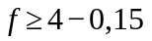%.
Минимальное армирование железоторкретных оболочек следует принимать не ниже 1%.
7.21 В железобетонных обделках напорных туннелей при двухрядном расположении арматуры основную часть расчетной арматуры (60-70%) следует располагать у внутренней поверхности обделки.
В прочных однородных грунтах, а также при использовании временной крепи из металлических арок допускается установка однорядной арматуры, располагаемой у внутренней поверхности обделки.
Продольную распределительную арматуру следует размещать с внутренней стороны рабочей арматуры с шагом не более 25 см.
В неоднородных грунтах, при карстовых пустотах, тектонических и других нарушениях грунтового массива надлежит предусматривать конструктивные мероприятия, исключающие образование трещин с раскрытием более допустимого.
В железобетонных обделках безнапорных туннелей размещение арматуры определяется расчетом по предельным состояниям первой группы.
7.22 Толщину защитного слоя для рабочей арматуры монолитных железобетонных обделок следует принимать не менее:

30 мм при толщине обделки | до | 30 см;
40 " " " " | до | 50 ";
50 " " " " | свыше | 50 ".

В агрессивной воде-среде толщина защитного слоя увеличивается на 10 мм.
Минимальную толщину защитного слоя для распределительной арматуры допускается принимать на 10 мм меньше, чем для рабочей.
Для сборных элементов обделки толщину защитного слоя допускается уменьшать на 10 мм по сравнению с установленной для монолитных обделок.
Толщину защитного слоя лотка и стен туннеля необходимо устанавливать с учетом их истирания наносами, но не менее 50 мм.
7.23 На участках разветвления напорных туннелей и их сопряжения со зданиями ГЭС, ГАЭС и НС, затворными камерами и другими аналогичными сооружениями следует применять стальную облицовку.
Длину (границы) участков комбинированной обделки с внутренней стальной оболочкой надлежит определять на основе следующих критериев:
несущей способности вмещающего грунтового массива;
длины пути и размера фильтрации из туннеля в соседние "сухие" подземные сооружения или в направлении поверхности Земли;
по условиям защиты от кавитационных воздействий,
Размеры затрубного пространства - зазоры между габаритами стальной конструкции и выработки (временной крепи) - следует принимать минимальными с учетом требований техники безопасности при проведении строительно-монтажных работ.
При двухсторонней сборке и сварке рекомендуется предусматривать сплошной проход для человека в затрубном пространстве.
В конце стальной облицовки камеры при безнапорном режиме течения за затвором необходимо рассмотреть целесообразность устройства аэратора с подводом к нему воздуха.
7.24 Деформационные швы следует располагать в местах примыкания к камерам и на участках туннеля, где элементы обделки могут смещаться.
7.25 Для обеспечения водонепроницаемости строительных и деформационных швов обделок напорных туннелей необходимо предусматривать в швах установку диафрагм, шпонок или других уплотнений.
7.26 Заполнительная цементация в туннелях с обделкой должна предусматриваться во всех случаях, за исключением туннелей с обделками из набрызг-бетона или прессованного бетона, а также наклонных (с углом наклона к горизонту более 30°) и вертикальных водоводов с обделкой из литого бетона.
7.27 При проектировании обделок напорных туннелей, располагаемых в трещиноватых грунтах следует, как правило, предусматривать укрепительную и противофильтрационную цементацию.
7.28 Для улучшения условий работы конструкции обделки, воспринимающей давление подземных вод, следует рассматривать целесообразность применения дренажных устройств и анкеровки обделки в грунт.
7.29 При проектировании безнапорных туннелей, располагаемых в многолетнемерзлых грунтах, необходимо предусмотреть мероприятия, исключающие обледенение сводовой части, а также морозное пучение из-за сезонного оттаивания и замерзания грунтов выше уровня протекающей воды.
7.30 В многолетнемерзлых сильнольдистых грунтах следует применять податливые конструкции обделок (из железобетонных анкеров, набрызг-бетона), а также другие конструкции, способные перераспределять усилия в своих элементах без нарушения их целостности.
7.31 При проектировании туннелей, располагаемых в многолетнемерзлых грунтах, необходимо учитывать возможность осадки туннеля и поверхности над ним вследствие оттаивания грунтов.

8 Механическое оборудование гидротехнических туннелей

Общие конструктивные требования

8.1 Компоновка и конструктивные особенности каждого вида механического оборудования должны разрабатываться с учетом:
обеспечения надежной работы оборудования в штатных и аварийных условиях эксплуатации;
удобства, доступности и безопасности эксплуатационного обслуживания оборудования, механизации ремонтных работ, монтажа, демонтажа, транспортирования;
предотвращения обледенения элементов затворов, затворных камер, воздуховодов;
соблюдения санитарных и экологических требований;
обеспечения пожарной безопасности.
8.2 При проектировании входных и выходных участков гидротехнических туннелей должны предусматриваться устройства или мероприятия, обеспечивающие опорожнение проточного тракта, их осмотр, ремонт или реконструкцию.
8.3 Состав, параметры, условия и режим эксплуатации механического оборудования должны разрабатываться на период постоянной эксплуатации туннеля с учетом этапности его возведения, строительного периода и временной эксплуатации объекта.
8.4 Механизмы индивидуальных приводов затворов, маслонасосные установки гидроприводов и аппаратуры управления должны быть защищены от атмосферных осадков шатрами или стационарными помещениями.
8.5 Затворы с индивидуальными приводами в районах с суровым климатом должны обслуживаться в закрытых помещениях. Маслонасосные установки, аппаратура управления и контроля должна располагаться в отапливаемых вентилируемых помещениях.
8.6 Электроснабжение подъемных механизмов основных и аварийно-ремонтных затворов должно предусматриваться от двух распределительных устройств, каждое из которых получает питание от независимых источников, а также от автономного источника, находящегося вне зоны возможного повреждения в случае чрезвычайной ситуации (аварии) на гидротехническом сооружении или в энергосистеме.
8.7 Система управления должна исключать возможности самопроизвольного включения в работу механизма после восстановления прерванного электроснабжения или сбоя в работе элемента системы управления.
8.8 Все грузоподъемные механизмы должны иметь средства для контроля веса поднимаемого груза, и в случае превышения установленной грузоподъемности, работа механизмов должна блокироваться и должны включаться световой и звуковой сигналы. Повторное включение механизма может быть произведено только после деблокировки (снятия запрета на подъем), которая должна выполняться в системе управления механизма персоналом.
8.9 При проектировании механического оборудования следует учитывать опыт эксплуатации аналогичных сооружений и оборудования в аналогичных природно-климатических условиях действующих гидроузлов.

Затворы

8.10 Тип основных затворов на входных порталах туннелей (плоские, сегментные и другие), их количество и параметры должны определяться в зависимости от напора и пропускаемого объема воды.
8.11 Основные затворы должны быть рассчитаны на подъем и опускание при максимальном напоре.
8.12 Для каждого аварийно-ремонтного затвора должны быть четко определены требования к выполняемым им в аварийных ситуациях функциям.
8.13 Ремонтные затворы следует размещать перед основными или аварийно-ремонтными затворами для обеспечения ремонта туннелей, основных и аварийно-ремонтных затворов.
8.14 В качестве ремонтных затворов должны применяться, как правило, плоские скользящие затворы. Их подъем и опускание следует производить при выровненных уровнях.

Затворные камеры туннелей

8.15 Затворные камеры гидротехнических туннелей должны обеспечивать:
пропускную способность при полном открытии затворов;
противокавитационную стойкость элементов камеры и затворов;
способность конструктивных элементов камеры и затворов длительное время воспринимать повышенные гидродинамические нагрузки, возникающие при резкой деформации потока;
способность конструкции затворов воспринимать усилия от гидравлического удара, волн прорыва и возможного удара грязекаменных потоков;
благоприятный режим течения на нижележащем участке туннеля.
8.16 Верховая часть камеры, находящаяся выше основных затворов, при всех открытиях последних должна, как правило, работать в условиях напорного режима течения. Это требование обеспечивается конфузорностью проточной верховой части камеры.
8.17 В водосбросных туннелях, транспортирующих влекомые наносы и имеющие повороты в плане, затворные камеры необходимо располагать на прямолинейных участках трассы. Ближайший поворот туннеля перед затворной камерой должен отстоять от нее на расстоянии, достаточном для затухания поперечной циркуляции в потоке и обеспечения равномерного распределения наносов по пролетам, а также внутри каждого пролета камеры затворов.
8.18 При использовании в конструкциях затворных камер стальных облицовок необходимо обеспечивать прочное и жесткое закрепление стальных листов в конструкции, гарантирующие его совместную работу с бетоном, по крайней мере, на участках крепления. Закрепление следует предусматривать с помощью ребер жесткости и анкеров, расположенных в углах и по длине элемента.
8.19 На безнапорных низовых и сопрягающих участках затворных камер, расположенных в грунтовом массиве, имеющем достаточную несущую способность, надлежит рассматривать целесообразность конструкции обделки, прианкеренной к грунту.

9 Дренаж и цементация гидротехнических туннелей

Общие конструктивные требования

9.1 При проектировании гидротехнических туннелей, трасса которых проходит через породы, не обладающие достаточной прочностью и/или характеризующиеся значительным водонасыщением и сложным режимом грунтовых вод, а также через породы, размокание которых фильтрующей из туннеля водой может привести к потере их прочности, необходимо предусматривать устройство дренажа и цементацию грунтов.
9.2 В проектной документации дренажей и цементации следует указывать:
требования к производству работ;
допуски в отклонении от размеров элементов конструкций;
специальные мероприятия, гарантирующие требуемое качество работ;
способы контроля качества выполненных работ (продувка сжатым воздухом, прокачка водой, испытание герметичности).
9.3 Применение дренажа, противофильтрационной цементации, их сочетания или обделок, воспринимающих полное гидростатическое давление грунтовых вод, определяется технико-экономическим сопоставлением вариантов.

Дренаж

9.4 Дренаж в гидротехнических туннелях применяется для:
снижения (частично или полностью) давления грунтовых вод на обделки;
повышения долговечности сооружения при снижении градиентов напора и расхода воды, фильтрующейся через обделку;
предохранения от потери устойчивости (выпучивания) металлической облицовки напорных туннелей при их опорожнении;
облегчения выполнения подземных строительных работ в водообильных породах.
Дренажи следует применять также тогда, когда в естественных условиях грунтовые воды отсутствуют, но есть опасность размокания пород с потерей их прочности, выщелачивания или потери устойчивости оползневого склона в связи с фильтрацией воды из туннеля в период эксплуатации.
9.5 Выбор типа дренажных систем, применяемых в гидротехнических туннелях (таблица 3), зависит от:
геологических и гидрогеологических условий;
физико-химических процессов в породе, вызываемых движением грунтовых и поверхностных вод и влиянием метеорологических факторов;
конструкции и материала обделок туннеля, условий его работы;
условий строительства и эксплуатации туннеля и дренажа.
9.6 В случаях, когда при нормальной работе напорного гидротехнического туннеля не требуется разгрузка обделки от давления грунтовых вод, а разгрузка дренажем необходима при опорожнении туннеля, следует применять регулируемый дренаж, который может выполняться, например, в виде:
задвижек, устраиваемых на коллекторных трубах, в местах, доступных для осмотра или контроля в любой период эксплуатации;
автоматических обратных клапанов, открывающихся под давлением грунтовой воды.
Для увеличения надежности своевременного открытия и закрытия задвижек дренажа целесообразно управление ими автоматизировать, сблокировав электромеханическим управлением с работой затворов гидротехнического туннеля.
9.7 Для осмотра и ремонта дренажей (например, замены фильтров) необходимо, где это возможно, предусматривать устройство смотровых колодцев, лазов, люков и т.п. или делать дренажи проходимыми.
9.8 Дренажи следует проектировать так, чтобы исключить возможность замерзания воды в них и в водоотводных устройствах.
9.9 В сейсмических районах дренажные устройства необходимо проектировать с учетом требований СП 14.13330.
9.10 Профильтровавшаяся в дренажи вода может отводиться:
внутрь водопроводящего туннеля;
самотеком на дневную поверхность;
в нижерасположенные водопроницаемые водоносные пласты;
откачкой насосами.

Таблица 3

Типы дренажных систем гидротехнических туннелей | Область применения | Основные требования при проектировании
Дренажные туннели: однорядные многоярусные | В однородных породах  При переслаивании водопроницаемых и водонепроницаемых пород (при наличии нескольких водоносных горизонтов) | 1 Размеры дренажных туннелей определяются расходом пропускаемой ими воды, условиями строительства и эксплуатации  2 В плане в зависимости от местных условий выполняются:  прямолинейными и криволинейными (полигональными);  замкнутыми и незамкнутыми  непрерывными и поучастковыми  3 Располагаются с верховой стороны потока грунтовых вод, чтобы полнее его перехватывать  4 В лотковой части следует устраивать водоотводящую канаву, обеспечивающую полный сток дренажных вод  5 Уклон дна должен назначаться из условий:  недопущения размыва и заиливания водоотводящих канав;  удобства производства работ по проходке туннеля и его эксплуатации  6 Крепление выработки назначается в зависимости от прочности пород, учитывая необходимость иметь большую водопроницаемость обделки; в крепких и устойчивых породах дренажные туннели допускается оставлять незакрепленными  7 При длине более 200 м должны предусматриваться ниши-убежища выше подошвы на 0,5 м через каждые 100 м в шахматном порядке
Скважинный дренаж:  вертикальные  восходящие скважины  вертикальные нисходящие скважины | Наличие нескольких водоносных горизонтов  1 Наличие нескольких водоносных горизонтов  2 Расположение ниже гидротехнического туннеля пластов с большой водопроницаемостью и незначительными напорами грунтовых вод: система скважин, прорезающих дренируемый массив и нижележащий проницаемый пласт, снижает свободную поверхность грунтовых вод (или их пьезометрическую поверхность) | 1 Устья скважин должны быть доступны для осмотра, монтажно-демонтажных работ и измерения дебита и напора  2 Устья скважин, направленных наклонно или вертикально вниз, должны быть надежно предохранены от попадания в них поверхностных вод и посторонних предметов  3 Длину скважин следует принимать до 100 м, диаметр скважины - в пределах 50-150 мм  4 Нерабочие участки скважин, проходящие в слабых породах, необходимо закреплять обсадными трубами (из нержавеющей стали, чугунными, асбоцементными, пластмассовыми)  5 Лучевые скважины бурятся в виде пучка или веерообразно из специальных ниш, камер и шахт или непосредственно из выработки туннелей
горизонтальные и слабонаклонные скважины | Слоистые породы с крутопадающими пластами максимальный эффект достигается, если дрены расположены нормально к пластам
лучевые (горизонтальные, вертикальные и наклонные скважины) | При большом объеме водонасыщенной породы
Шпуровой дренаж | Для разгрузки обделок туннелей от давления грунтовых вод | 1 Выполняется в виде системы шпуров диаметром 50-100 мм и длиной в несколько метров  2 При равномерной трещиноватости породы шпуры пробуриваются нормально к поверхности обделки  3 При неравномерной трещиноватости (слоистости) и фильтрационной анизотропии породы шпуры следует ориентировать с учетом этих особенностей
Трубчатый дренаж (продольный, поперечный, комбинированный) | 1 Контакт бетонных (железобетонных) обделок с породой или металлической облицовкой  2 Внутри бетонных (железобетонных) обделок | Выполняются в виде:  цилиндрических полостей, создаваемых извлекаемыми полостеобразователями перфорированных труб, обмотанных стеклотканями, или труб из пористого материала, оставляемых в обделках скважин, пробуренных в бетоне
Ленточный дренаж (продольный, поперечный) | Безнапорные туннели | 1 Выполняется на контакте породы с обделкой в виде полостей, заполненных фильтрующим материалом: песком, гравием, щебнем, стекловатой, шлаковатой, пористым бетоном (сборным или монолитным). Вяжущие для пористого бетона (цемент, битум, полимерные смолы) должны назначаться в зависимости от химического состава грунтовой воды  2 Размещается в породе в специальных нишах (штрабах, канавах, траншеях) или в пределах сечения обделки туннеля  3 Прискальные ленточные дрены выполняются с использованием резиновых лент или гибких пластмассовых перфорированных труб (в местах крутых поворотов и изгибов дрен - гофрированных труб), прикрытых шлаковатным ковром и прижатых к скале сеткой, закрепленной специальными анкерами. Для защиты шлаковатного ковра от механического воздействия бетонной смеси (набрызг-бетона) его следует покрывать хлорвиниловой пленкой
Сплошной дренаж | Устойчивые породы, характеризуемые умеренной водопроницаемостью | Выполняется в виде:  прослоек из фильтрующего материала (песок, гравий, щебень, пористый бетон, шлаковата, стекловата и т.п.), расположенных по контакту обделки с породой  полостей между породой и ненесущей (декоративной) облицовкой открытой необлицованной поверхности породы
Дренаж в виде разгрузочных отверстий (коротких шпуров) в обделке туннеля | 1 Для разгрузки обделок туннелей от давления грунтовых вод, организованного их отвода в местах мокрых пятен и течей, обнаруживаемых во время эксплуатации туннеля  2 Для разгрузки металлических облицовок в напорных туннелях при их опорожнении  3 При малопроницаемых скальных породах | Выполняется в виде отверстий, разбуриваемых в обделке с заглублением в породу на 50-60 см. При наличии металлической облицовки разгрузочные отверстия рассверливаются с некоторым заглублением в бетон обделки, после чего завариваются в пределах толщины облицовки
Комбинированные дренажи | При различии условий применения разных типов дренажных систем (см. 9.5) на трассе туннеля | В зависимости от геологических, гидрогеологических условий, а также конструктивных особенностей туннеля на различных его участках применяются соответствующие типы дренажных систем

9.11 Выпуск дренажной воды внутрь гидротехнических туннелей допустим при соблюдении следующих условий:
внутренний напор в туннеле не превосходит минимального напора грунтовых вод;
отсутствует опасность загрязнения транспортируемой по туннелю воды вредными продуктами выщелачивания горных пород;
скорость воды в туннеле и конструкция выпусков исключают возможность возникновения кавитации;
передача пульсационного давления потока в дренажи не представляет для них опасности;
замерзание воды в туннеле не приводит к нарушению работы дренажа.
9.12 Отвод воды на дневную поверхность следует производить на участки местности, с которых невозможна подпитка грунтовых вод в районе дренируемого сооружения.
При наличии вспомогательных выработок, устраиваемых на период строительства, следует рассматривать возможность их использования для отвода грунтовых вод.
9.13 Сброс дренажной воды в нижерасположенные пласты породы допускается, если они имеют достаточную поглощающую способность, и дополнительная подпитка пласта не вызовет отрицательных последствий (например, загрязнения подземных вод, создания со временем подпора подземных вод).
9.14 Откачка дренажной воды насосами допускается при невозможности обеспечения самотечного отвода или перепуска в нижележащие пласты.
9.15 Продольный профиль дренажных и водоотводных выработок рекомендуется назначать с таким расчетом, чтобы вода по ним стекала самотеком в пониженные места рельефа.
9.16 У порталов водоотводных (дренажных) туннелей следует предусматривать заграждения с воротами (дверями) и (в необходимых случаях) помещения для хранения оборудования, связанного с эксплуатацией этих туннелей и проведением натурных наблюдений.

Цементация в гидротехнических туннелях

9.17 Цементация в гидротехнических туннелях производится с целью:
противофильтрационного уплотнения горных пород вокруг туннеля в зоне заданной глубины инъекции (противофильтрационная цементация);
уменьшения гидростатического давления подземных вод на обделку туннеля и уменьшения фильтрационных потерь воды через обделку в окружающие туннель породы;
создания в определенной зоне вокруг туннеля предварительного обжатия пород путем применения повышенных инъекционных давлений;
предохранения пород от химической и механической суффозии, которые могут наблюдаться при наличии в породах растворимых минералов (гипс, ангидрит, каменная соль и др.) или при наличии пород, поддающихся растворению, как например, известняки, аргиллиты, глинистые сланцы.
С помощью противофильтрационной завесы, расположенной вокруг туннеля, можно практически полностью преградить пути движения к нему грунтовых вод.
9.18 При проектировании противофильтрационных завес необходимо учитывать, что наибольшее снижение депрессионной поверхности получается при совместном действии завесы и дренажа. Дренаж при этом должен располагаться у защищаемого туннеля или между ним и завесой.
9.19 В гидротехнических туннелях, снабженных системой дренажа, скважины для цементации (если последняя выполняется после устройства дренажа) должны располагаться с таким расчетом, чтобы в процессе цементации была исключена возможность забивки дренажа, или предусматриваться вспомогательные защитные элементы, предотвращающие забивку дренажа цементом. В процессе цементации рекомендуется промывать дренаж, если это позволяют конструкции дренажа и туннеля. Цементация после устройства дренажа может производиться при особом обосновании.
9.20 Работы по противофильтрационной цементации следует выполнять до постановки туннеля под напор.
9.21 Давление нагнетания при выполнении противофильтрационной цементации должно назначаться с превышением давления грунтовых вод, наблюдающегося во время проведения цементационных работ.
9.22 Допустимые средние градиенты напора 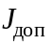 в зоне противофильтрационной цементации в зависимости от перепада напора Н в этой зоне, ее водопроницаемости, характеризуемой удельным водопоглощением q (и соответствующим ему коэффициентом фильтрации k), следует принимать не более значений, приводимых в таблице 4.
Примечания
1 Данные таблицы 4 относятся к цементным растворам в скальной породе.
2 Под термином "зона противофильтрационной цементации" понимается объем зацементированной породы в пределах проектного очертания зоны цементации.
3 Под средним градиентом напора понимается отношение потери напора в зоне противофильтрационной цементации к толщине этой зоны.
4 В цементации, замкнутой вокруг туннеля, максимальный градиент напора 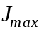 на внутреннем контуре зоны цементации разрешается принимать в два раза больше среднего градиента. Максимальный градиент определяют по формуле

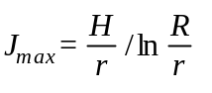, (1)

где r, R - радиусы соответственно внутреннего и внешнего контура цементации.

Таблица 4

H, м | При обеспечении плотности (водопроницаемости) зоны цементации с удельным водопоглощением q, 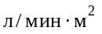, не более | При коэффициенте фильтрации k, м/сут, не более | Допустимый средний градиент 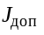
Менее 30 | 0,05 | 0,05 | 10
От 30 до 100 | 0,03 | 0,03 | 15
Более 100 | 0,01 | 0,01 | 20

9.23 Если к цементации предъявляется требование защиты обделок от агрессивного воздействия грунтовых вод или защиты от фильтрации в растворимых породах, то удельное водопоглощение не должно быть более 0,01 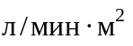.

10 Нагрузки, воздействия и их сочетания

10.1 Нагрузки, воздействия и их сочетания принимаются в соответствии с требованиями СП 58.13330, а также СП 20.13330 и СП 14.13330.
10.2 К постоянным нагрузкам и воздействиям относят:
горное давление;
вес обделки;
воздействия предварительного напряжения.
10.3 К временным длительным нагрузкам относят:
внутреннее давление воды в туннеле при нормальном подпорном уровне воды в водохранилище;
давление подземных вод.
10.4 К кратковременным нагрузкам и воздействиям относят:
пульсационные составляющие давления потока воды;
внутреннее давление воды, возникающее от гидравлического удара при нормальной эксплуатации туннеля;
температурные климатические воздействия;
давление раствора на обделку при цементации;
давление от механизмов при производстве работ.
10.5 К особым нагрузкам и воздействиям относят:
сейсмические и взрывные воздействия;
внутреннее давление воды в туннеле при форсированном подпорном уровне в водохранилище или от действия гидравлического удара при полном сбросе нагрузки;
усилия, возникающие вследствие изменения температуры, набухания и усадки бетона, ползучести грунтов;
давление раствора на стальную оболочку при цементации;
давление на стальную оболочку от свежеуложенного бетона;
давление гидравлического испытания (для стальных оболочек).
10.6 В статических расчетах туннельных обделок нагрузки и воздействия надлежит принимать в следующих сочетаниях:
основные, составляемые из постоянных, временных (длительных и кратковременных) нагрузок и воздействий;
особые, составляемые из постоянных, временных (длительных, некоторых кратковременных) и одной из особых нагрузок и воздействий.
10.7 Нагрузки и воздействия следует принимать в наиболее неблагоприятных, но возможных сочетаниях отдельно для строительного, эксплуатационного и ремонтного периодов.
10.8 Коэффициенты надежности по нагрузкам 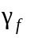 при расчете обделок туннелей на прочность и устойчивость (предельные состояния первой группы) следует принимать по таблице 5.
При расчетах по предельным состояниям второй группы коэффициент надежности по нагрузкам следует принимать равным 1.
10.9 Определение горного давления, а также естественного напряженного состояния грунтового массива необходимо выполнять согласно 10.10-10.17 и на основании опыта строительства и эксплуатации туннелей в аналогичных инженерно-геологических условиях.
Горное давление допускается принимать равным давлению, оказываемому массой грунта в объеме нарушенной зоны, определенной геофизическими измерениями.
Для безнапорных туннелей I класса и напорных туннелей I и II классов значения горного давления должны быть уточнены на стадии рабочей документации на основании натурных исследований на участках с характерными инженерно-геологическими условиями.

Таблица 5

Нагрузки и воздействия | Коэффициент надежности по нагрузкам 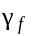
Вертикальное горное давление:
от веса грунтов при сводообразовании | 1,5
от веса всей толщи грунтов над туннелем или от веса нарушенной зоны | 1,1 (0,9)
Горизонтальное горное давление | 1,2 (0,8)
Вес обделки | 1,2 (0,9)
Внутреннее давление воды (с учетом гидравлического удара) | 1,0
Давление:
пульсации потока воды | 1,2
подземных вод | 1,1 (0,9)
раствора при цементации | 1,2 (1,0)
от механизмов | 1,2
Примечание - Значения коэффициентов надежности по нагрузкам, указанные в скобках, относятся к случаям, когда применение меньшего значения коэффициентов приводит к невыгодному случаю загружения обделки туннеля.

10.10 Нормативное вертикальное горное давление в грунтах с f < 4 при расстоянии от кровли выработки до дневной поверхности больше удвоенной высоты свода обрушения следует принимать равным давлению, оказываемому массой грунтов в объеме, ограниченном сводом обрушения. При меньшем заглублении туннеля горное давление принимается равным давлению всей толщи грунта над ним.
10.11 Нормативное вертикальное горное давление 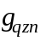, 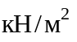, при сводообразовании в грунтах с коэффициентом крепости f < 4 следует определять по формуле

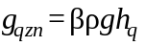, (2)

где - коэффициент, принимаемый в зависимости от пролета выработки b равным:
0,7 при 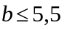 м; 1,0 при 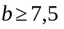 м; интерполяцией между 0,7 и 1,0 при 5,5 < b < 7,5 м;
- плотность грунта, 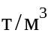;
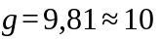 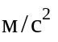;
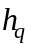 - высота свода обрушения, м; определяется по формуле

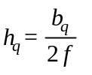;

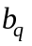 - пролет свода обрушения, м; определяется по формуле

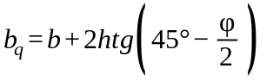;

h - высота выработки, м;
- кажущийся угол внутреннего трения ( 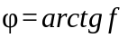).
Распределение вертикального горного давления принимается равномерным по пролету туннеля.
10.12 Нормативное вертикальное горное давление , , в грунтах с 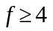 следует принимать равным давлению грунтов в объеме нарушенной зоны, установленной по данным натурных исследований, а при их отсутствии - по формуле

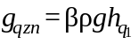, (3)

где 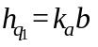 - глубина нарушенной зоны, м;
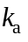 - коэффициент, принимаемый по таблице 6 в зависимости от трещиноватости пород.

Таблица 6

Коэффициент крепости грунта f | Коэффициент при породах
Коэффициент крепости грунта f | очень слаботрещиноватых  (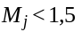) | слаботрещиноватых  (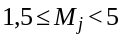) | средне- и сильнотрещиноватых  (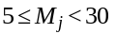)
4 | 0,2 | 0,25 | 0,3
От 5 до 8 | 0,1 | 0,2 | 0,25
10 и более | 0,05 | 0,1 | 0,15

Распределение вертикального горного давления по пролету обделки принимается с учетом напластования, систем трещин и других особенностей грунтового массива.
В очень слаботрещиноватых грунтах при глубине нарушенной зоны более 1,5 м нормативное вертикальное горное давление следует уменьшать на 20%.
При комбайновой проходке значение допускается уменьшать на 30%.
10.13 Нормативное горизонтальное горное давление 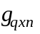, , следует определять:
при сводообразовании в грунтах f < 4 - по формуле

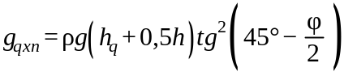; (4)

при заглублении кровли менее удвоенной высоты свода обрушения в грунтах с f < 4 - по формуле (4) с заменой численного значения на расстояние от кровли выработки до дневной поверхности.
Распределение горизонтального горного давления должно быть равномерным по высоте обделки.
10.14 Нормативное горизонтальное горное давление в слабо- и среднетрещиноватых грунтах с при высоте туннеля менее 6 м допускается не учитывать, а при высоте более 6 м - определять из условия предельного равновесия отдельных скальных блоков, отсеченных трещинами.
Нормативное горизонтальное горное давление в сильнотрещиноватых грунтах с допускается учитывать по формуле

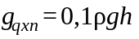. (5)

10.15 Для выработок глубокого заложения (свыше 400 м) горное давление следует определять с учетом пластического состояния грунтов и других специфических явлений.
При отсутствии необходимых данных допускается на начальных стадиях проектирования выработок глубокого заложения определять горное давление на основе опыта строительства туннелей в аналогичных инженерно-геологических и гидрогеологических условиях.
10.16 В выработках глубокого заложения, расположенных в глинистых и других слабых грунтах с f < 4, оказывающих значительное равномерное давление на конструкцию туннеля, нагрузку на обделку следует определять с учетом ожидаемых смещений грунта до устройства временной крепи и податливости этой крепи в соответствии с требованиями СП 91.13330, а также податливости самой обделки.
10.17 При расчете обделки горное давление необходимо определять по характеристикам грунтов с учетом условий эксплуатации (изменения свойств массива грунтов при их водонасыщении).
10.18 При расчете обделок напорных туннелей, располагаемых в водопроницаемых грунтах, включение в одно сочетание нагрузок от внутреннего давления воды и наружного давления подземных вод не допускается. В исключительных случаях, когда во всех возможных (включая аварийные) эксплуатационных ситуациях гарантировано всестороннее равномерное наружное давление воды непосредственно на обделку, допускается включать в одно сочетание с внутренним давлением минимальное значение наружного давления подземных вод с коэффициентом надежности по нагрузкам, равным 1.
10.19 Давление подземных вод следует определять при установившемся уровне воды в водохранилище с учетом снижения давления подземных вод, предусмотренными для этих целей дренажными устройствами и цементационными завесами.
10.20 При проектировании гидротехнических туннелей, располагаемых в многолетнемерзлых грунтах, необходимо учитывать влияние изменений температурного режима грунтов на их несущую способность, а также устойчивость и сопротивляемость грунтов внешним нагрузкам.

11 Основные положения по расчету обделок

11.1 Обделки гидротехнических туннелей, согласно СП 58.13330, следует рассчитывать по методу предельных состояний:
по несущей способности на прочность и в необходимых случаях с проверкой устойчивости формы конструкции (предельные состояния первой группы);
по образованию трещин (трещиностойкости), если трещины не допускаются, или по раскрытию трещин, если раскрытие их допустимо по условиям долговечности обделки туннеля, сохранности грунтового массива, а также по значению фильтрационного расхода воды из туннеля (предельные состояния второй группы).
11.2 Сечения обделок по предельным состояниям первой и второй групп необходимо рассчитывать в соответствии со СП 41.13330 и СП 16.13330.
11.3 При расчетах сечений туннельных обделок необходимо вводить следующие коэффициенты:
коэффициенты надежности по назначению сооружения 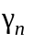 и сочетаний нагрузок 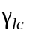, принимаемые согласно СП 58.13330;
коэффициент условий работы 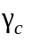, принимаемый для бетонных, железобетонных и сталежелезобетонных обделок по таблице 7, для стальных оболочек - по таблице 8.
11.4 Расчет обделок по несущей способности следует выполнять на возможные наиболее неблагоприятные основные и особые сочетания расчетных нагрузок с применением расчетных характеристик материалов обделок.
11.5 Расчет обделок по образованию и раскрытию трещин должен осуществляться на основные сочетания нормативных нагрузок без учета гидравлического удара с применением нормативных характеристик материалов обделок.
11.6 Расчет обделок гидротехнических туннелей всех типов (включая фасонные части комбинированных обделок) следует выполнять с учетом отпора грунтов. Исключения допускаются при расположении туннелей в слабых неустойчивых грунтах. При расположении туннелей на глубине менее трех диаметров (пролетов) над шелыгой свода давление, передаваемое на грунт обделкой туннеля, не должно превышать давления, оказываемого всей массой грунта над туннелем.

Таблица 7

Обделки | Коэффициент условий работы при расчете по предельным состояниям
Обделки | первой группы | второй группы
Бетонные (в том числе из набрызг-бетона и прессованного бетона) | 1,0 | 0,9 (0,75)
Железобетонные (в том числе предварительно напряженные, из армированного набрызг-бетона и железоторкретные) | 1,1 | 1,3 (1,15)
Сталежелезобетонные (при расчете на внутреннее давление) | 0,9 | -
Примечание - Значения коэффициентов, указанные в скобках, следует принимать при коэффициенте удельного отпора 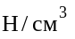 (200 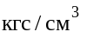), в грунтах, подверженных суффозии, выщелачиванию, а также при гидрокарбонатной щелочности воды-среды менее 0,25 мг-экв/л.

Таблица 8

Давление | Участки стальных оболочек | Коэффициент условий работы при сочетании нагрузок
Давление | Участки стальных оболочек | основных | особых
Внутреннее | Прямые | 0,75 (0,9) | 1,0 (1,1)
 | Фасонные элементы (колена и разветвления) | 0,65 (0,75) | 0,8 (0,9)
Наружное | Все участки | 0,75 | 0,9
Примечания
1 Значения коэффициента , указанные в скобках, должны приниматься:
а) для комбинированных обделок с наружным монолитным железобетоном (сталежелезобетонных);
б) для комбинированных обделок с наружным монолитным бетоном при одновременном выполнении следующих условий:

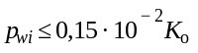;

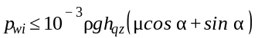,

где 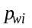 - внутреннее давление воды в напорном туннеле, МПа;
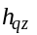 - кратчайшее расстояние от оси туннеля до поверхности земли, м;
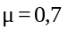 - коэффициент трения грунта по грунту;
- угол между нормалью к поверхности земли и горизонтом, град;
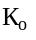 - коэффициент удельного отпора грунта, , определяемый по 11.13;
в) при расчете на внутреннее давление, если отпор грунта не учитывается.
2 При использовании коэффициента по данной таблице коэффициент сочетаний нагрузок 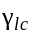 следует принимать равным 1.

11.7 Расчеты обделок гидротехнических туннелей могут выполняться методами строительной механики, а также методами механики сплошной среды. В последнем случае следует использовать известные численные методы, позволяющие учесть сложное геологическое строение основания, анизотропию и нелинейные свойства грунтовых материалов.
Расчет необходимо выполнять в соответствии с 10.4 и 10.5 на каждое из сочетаний нагрузок. Сложение эпюр усилий от отдельных нагрузок для получения суммарной эпюры не допускается.
11.8 Бетонные обделки безнапорных туннелей следует рассчитывать на прочность в предположении образования в обделке пластических шарниров и проверять на трещиностойкость по предельным состояниям второй группы.
11.9 При расчете обделок по предельному состоянию второй группы предельную ширину раскрытия трещин обделок напорных и безнапорных туннелей I и II классов следует принимать по таблице 9.

Таблица 9

Градиент напоров воды в обделке 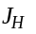 | Предельная ширина раскрытия трещин, мм, из условия
 | долговечности бетона при гидрокарбонатной щелочности воды-среды, мг-экв/л |  |  | сохранности арматуры при суммарной концентрации ионов 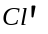 и 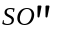 мг/л
 | 0,25 | 1 | 2 и более | до 100 | 200 | 400-1000

Напорные туннели и незатопляемые части безнапорных туннелей при наличии подземных вод

5 | 0,1 | 0,18 | 0,35 | 0,4 | 0,35 | 0,3
50 | 0,07 | 0,15 | 0,32 | 0,4 | 0,35 | 0,3
300 | 0,05 | 0,12 | 0,23 | 0,3 | 0,25 | 0,2

Незатопляемые части обделок безнапорных туннелей при отсутствии подземных вод

- | Не ограничивается |  |  | 0,2 | 0,15 | 0,1
Примечания
1 Водой - средой, определяющей долговечность бетона и арматуры в обделке, являются:
при 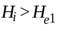 - вода внутри туннеля;
при 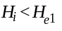 - подземная вода.
2 Для туннелей III, IV классов предельные значения раскрытия трещин следует принимать соответственно в 1,3 и 1,6 раза большими, чем значения, приведенные в таблице, но не более 0,5 мм.

11.10 Градиент напора 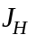 в обделках принимают в зависимости от коэффициента фильтрации k грунта:

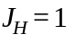 при 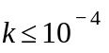 см/с;
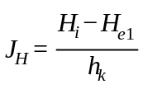 при 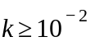 см/с,

где 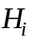 - внутренний напор воды, м;
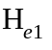 - напор подземных вод, м;
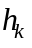 - толщина обделки, м.
В интервале 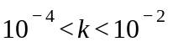 значение определяется интерполяцией.
11.11 Для затопляемых частей обделок безнапорных туннелей по условиям долговечности бетона и сохранности арматуры ширина раскрытия трещин не ограничивается.
11.12 Статические расчеты обделок следует выполнять с учетом трещинообразования и пластических деформаций:
обделки безнапорных туннелей и опорожненных напорных туннелей по предельным состояниям первой и второй групп рассчитывают с учетом жесткости бетонного сечения при модуле упругости бетона в конструкции 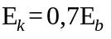;
обделки напорных туннелей на эксплуатационные нагрузки по предельным состояниям первой группы рассчитывают с учетом жесткости арматурного сечения 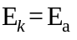.
По предельным состояниям второй группы обделки напорных туннелей следует рассчитывать:
нетрещиностойкие - с учетом жесткости арматурного сечения ;
трещиностойкие - с учетом жесткости бетонного сечения при .
11.13 Расчет обделок туннелей следует выполнять с учетом взаимодействия их с грунтовым массивом. Деформационные свойства грунта характеризуются коэффициентом удельного отпора 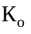 или приведенным (эффективным) модулем деформации грунта 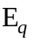 и коэффициентом Пуассона . Приведенный модуль деформации необходимо определять с учетом неоднородности свойств грунта от естественных и техногенных причин (закрепление грунтов цементацией или иными способами, появление нарушенной проходкой зоны и др.). Значения характеристик грунтов следует определять с учетом их свойств при водонасыщении на основании натурных исследований.
Для напорных туннелей кругового очертания, располагаемых в однородных изотропных грунтах, модуль деформации грунта допускается определять по формуле

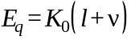, (6)

где 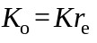 - коэффициент удельного отпора грунта, 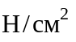;
K - коэффициент отпора грунта 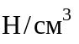;
- наружный радиус обделки, см.
Для туннелей, располагаемых в анизотропных грунтах с отношением модулей деформации в разных направлениях более 1,4, расчеты необходимо выполнять с учетом анизотропии.
11.14 Деформационные характеристики грунтов 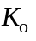 или 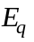 для туннелей I и II классов следует определять на характерных инженерно-геологических участках по данным натурных исследований, выполненных методом напорных выработок, с помощью установки центрального нагружения (УЦН) и цилиндрического гидравлического штампа (ЦГШ), а также штампов в сочетании с сейсмоакустическими и прессиометрическими методами.
Для туннелей III и IV классов надлежит предусматривать натурные исследования сейсмоакустическими и прессиометрическими методами. Допускается также использовать значения физико-механических характеристик грунтов, выявленных при проходке туннелей в аналогичных инженерно-геологических условиях.
11.15 Для проектирования гидротехнических туннелей, располагаемых в многолетнемерзлых грунтах, необходимо определять значения физико-механических характеристик грунтов в мерзлом и талом состояниях.
11.16 Для предварительных расчетов значения коэффициентов удельного отпора для слаботрещиноватых грунтов допускается определять по рисунку 2 или по аналогам.
Примечание - В очень слаботрещиноватых грунтах 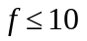 , а также при комбайновой проходке туннеля значения , полученные по рисунку 2, следует увеличивать на 30%.
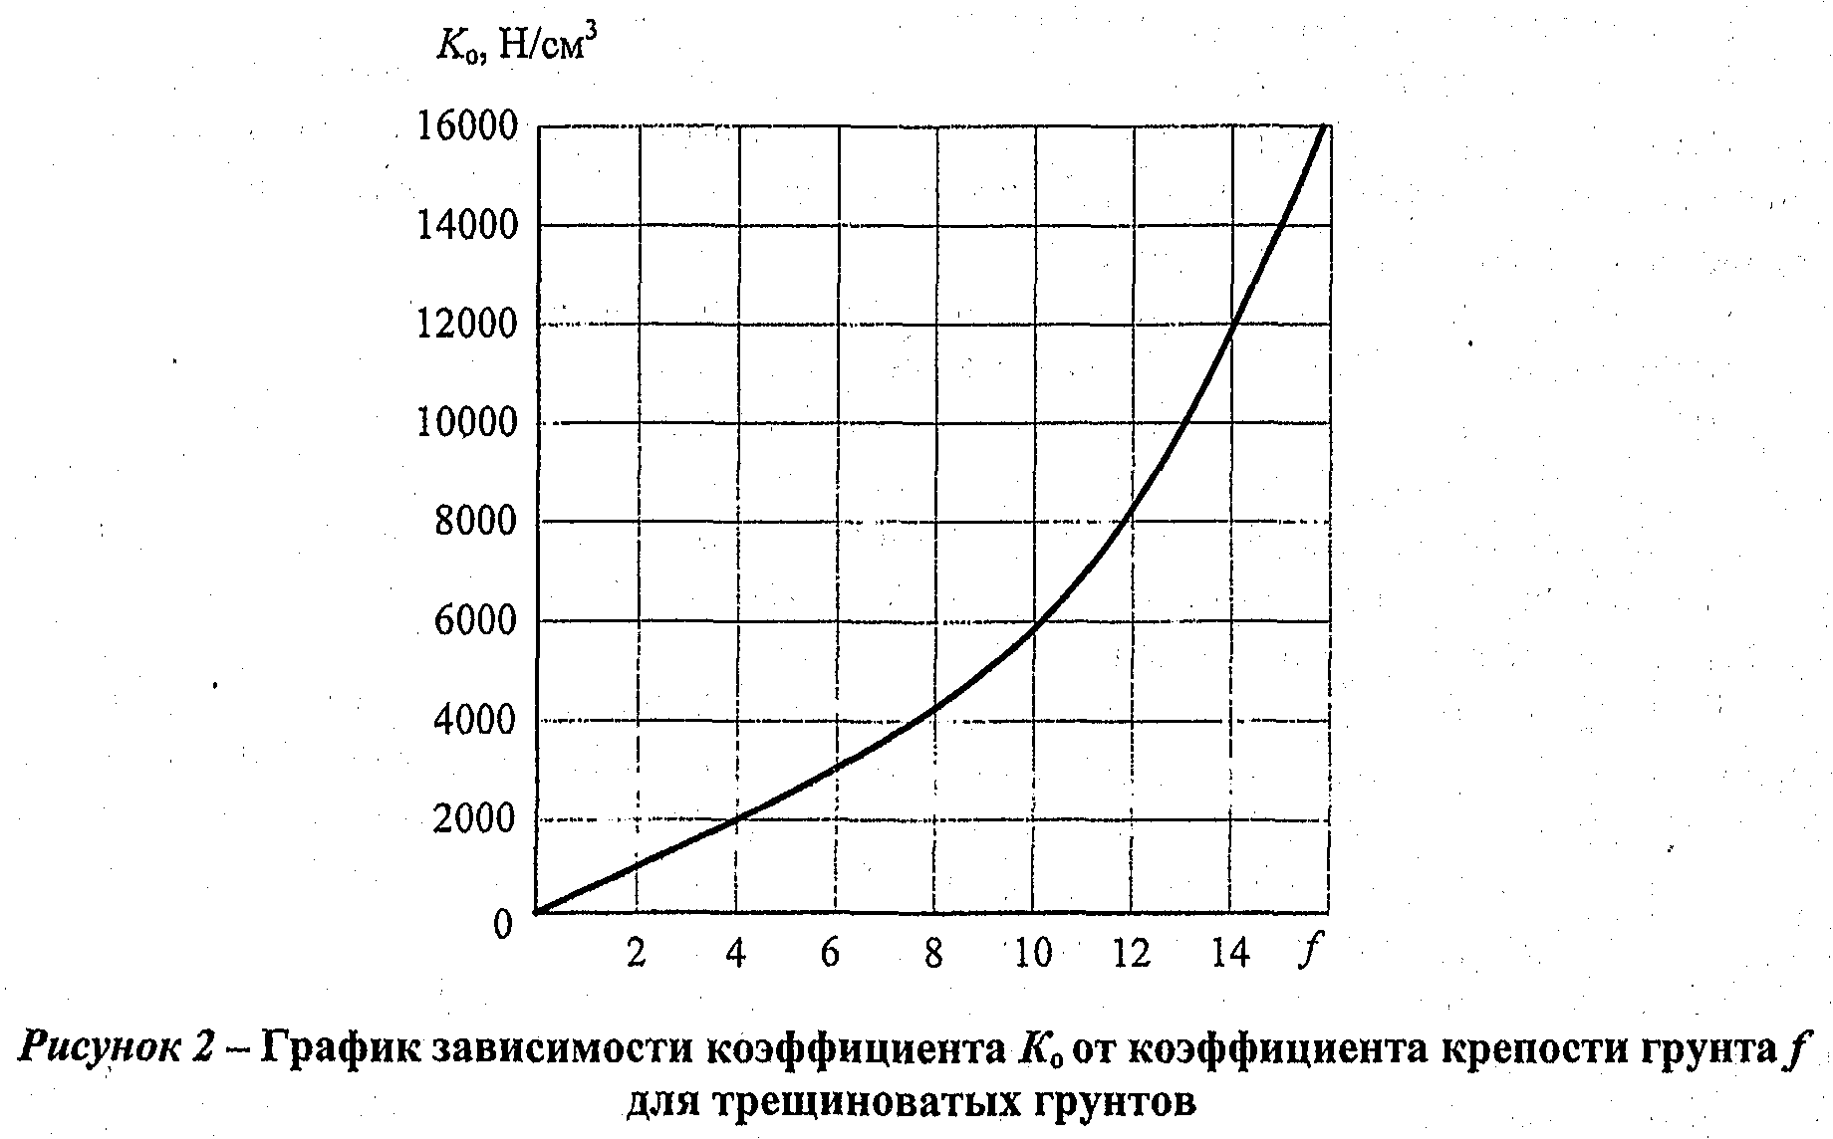
11.17 В расчетах обделок туннелей необходимо учитывать совместную работу временной крепи с обделкой.
11.18 При назначении расчетной схемы обделки туннеля и грунтового массива следует учитывать последовательность разработки грунта и возведения элементов обделки.
11.19 При параллельном расположении нескольких туннелей в расчете обделки на прочность необходимо учитывать изменения напряженного состояния и прочностных свойств грунтового массива, вызванных проходкой соседних туннелей.
11.20 Расчет бетонных и железобетонных обделок туннелей на температурные воздействия следует выполнять при расчетной разности температур более 30°С с учетом набухания и ползучести бетона.
11.21 При расчете обделок напорных и безнапорных туннелей противодавление воды в швах бетонирования и в сечениях между швами бетонирования не учитывается.
В сухих и водонасыщенных, практически водопроницаемых грунтах с коэффициентом фильтрации 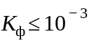 см/с и напоре подземных вод, не превышающем внутренний напор воды в туннеле, значение противодавления подземных вод на нетрещиностойкие обделки Р допускается определять по формуле

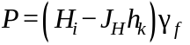,

где - градиент напора в обделке, определяемый по 11.10;
- толщина обделки;
- коэффициент надежности по нагрузкам, принимаемый равным 0,9.
11.22 Толщину лотка и стен туннеля, подверженных воздействию влекомых и взвешенных насосов, следует назначать с учетом возможности истирания.
11.23 При проектировании высоконапорных водосбросных туннелей и их затворных камер необходимо производить следующие расчеты, связанные с протеканием высокоскоростного потока:
по обеспечению кавитационной безопасности сооружения;
по определению гидродинамических нагрузок, характеризуемых значением осредненной гидродинамической нагрузки, стационарных и нестационарных пульсирующих нагрузок, степени развития кавитации при обтекании потоком элементов конструкций и затворов;
по оценке динамических напряжений в элементах конструкции;
затворов и стальных облицовок затворных камер на выносливость.
11.24 В напорных туннелях, имеющих круглое поперечное сечение, при отношении внутреннего давления к коэффициенту удельного отпора, 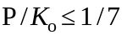 расчет обделки на прочность на действие внутреннего давления можно не производить, так как оно полностью воспринимается грунтом при условии соблюдения требования достаточности заглубления туннеля.
11.25 Силы трения и сцепления между туннельной обделкой и грунтом следует учитывать в случаях, когда проектом предусматриваются мероприятия, обеспечивающие надежный контакт обделки с грунтом. При этом передаваемые на грунт касательные напряжения не должны превышать предельные сдвигающие напряжения для грунта.
Расчеты туннелей, располагаемых в скальных и полускальных массивах, ослабленных системами трещин, следует, как правило, проводить на базе физически нелинейных моделей с учетом фактора времени (реологических свойств грунтов). В расчетах туннелей I класса сечением 60  и более необходимо учитывать данные об изменении напряженно-деформированного состояния грунтового массива, вызванного последовательностью проходки выработки и возведения элементов обделки.
При близком параллельном расположении нескольких туннелей в расчете обделки на прочность необходимо учитывать изменения напряженного состояния, прочностных и деформационных свойств грунтового массива, вызванные проходкой соседних туннелей.
11.26 При расчете обделки туннеля на сейсмические воздействия допускается возможность возникновения местных остаточных деформаций (трещин, сколов, смещений), не приводящих к обрушению частей обделки и не нарушающих общую прочность и устойчивость конструкции. Участки нарушения обделки подлежат восстановлению.

Приложение А
(рекомендуемое)

Расчет обделок туннелей по предельным состояниям первой группы при предварительных расчетах

А.1 Расчет бетонных и железобетонных обделок произвольного очертания

В расчетной схеме, как правило, предполагается, что нагрузки, в том числе и горное давление, заданы, а отпор грунта определяется как реакция упругого основания. Возможные простейшие расчетные схемы обделок как стержневых систем в упругой среде с односторонними связями показаны на рисунке А.1.
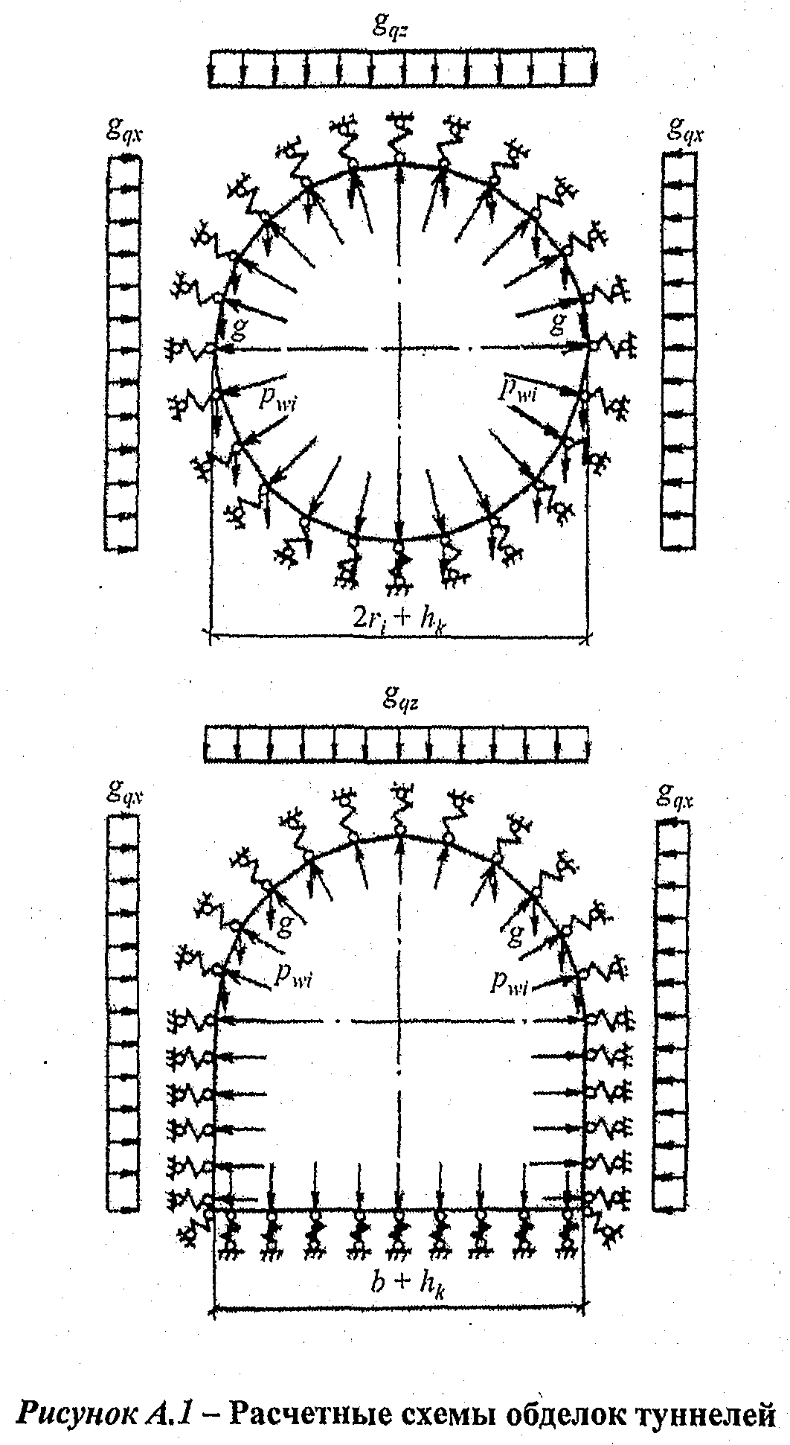
Расчет прочности следует выполнять на расчетные нагрузки (с учетом коэффициентов надежности по нагрузкам) в соответствии с требованиями раздела 10, жесткость принимать в соответствии с 11.12, коэффициенты отпора грунта - в соответствии с 11.13 и 11.16.
Расчет сечений обделок и определение необходимой площади сечения арматуры 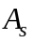 следует производить по СП 41.13330.

А.2 Расчет сталежелезобетонных, железобетонных, армированных набрызг-бетонных и железоторкретных обделок напорных туннелей кругового очертания на начальных стадиях проектирования

На начальных стадиях проектирования расчет напорных туннелей выполняется по приближенным формулам, которые учитывают только внутреннее давление, постоянное в пределах сечения.
Площадь сечения рабочей арматуры , 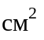, на 1 см длины туннеля:
при соблюдении условия

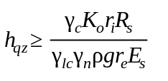 (А.1)

определяется по формуле

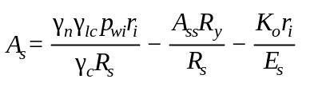, (А.2)

при несоблюдении условия (1) - по формуле

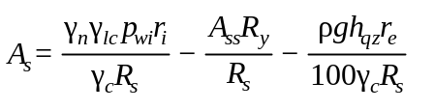, (A.3)

где 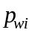 - расчетное внутреннее давление воды с учетом гидравлического удара в период нормальной эксплуатации, МПа;
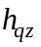 - расстояние от шелыги свода туннеля до поверхности земли, см;
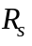, 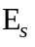 - расчетное сопротивление арматуры на растяжение и модуль упругости арматуры, МПа;
- площадь сечения стальной оболочки, , на 1 см длины туннеля;
- расчетное сопротивление стальной оболочки, принимаемое по СП 16.13330, МПа;
- коэффициент удельного отпора грунта, ;
- плотность грунта, 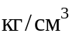;
, , - коэффициенты, принимаемые согласно 11.3.
Если по формулам (А.2) или (А.3) 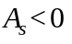 (т.е. расчетной арматуры не требуется и внутреннее давление воды полностью воспринимается грунтом), следует принимать значение по минимальному проценту армирования согласно 7.18.

А.3 Расчет стальных оболочек комбинированных обделок с наружным монолитным бетоном

А.3.1 Марки стали для стальных оболочек и колец жесткости следует принимать по таблице А.1.
А.3.2 Стальные оболочки следует рассчитывать на действие внутреннего давления воды в туннеле, наружного давления подземных вод, раствора (при цементации) и свежеуложенного бетона с учетом температурных воздействий, а также на действие собственного веса и нагрузок от механизмов при монтаже оболочки. При расчете стальных оболочек действие горного давления не учитывается.

Таблица А.1

Марка стали | ГОСТ | Толщина листового проката, мм | Категория стали при расчетной температуре t, °С
Марка стали | ГОСТ | Толщина листового проката, мм | 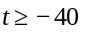 | 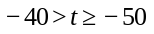 | 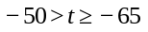
Ст3Гпс | ГОСТ 14637 ГОСТ 380 | 10-30 | 5 | - | -
Ст5Гпс | ГОСТ 14637 | 10-30 | 2 | - | -
09Г2 | ГОСТ 19282 | 10-32 | 12 | - | -
09Г2С | ГОСТ 19282 | 10-60 | 12 | 13 | 15
10ХСНД | ГОСТ 19282 | 10-40 | 12 | 13 | 15
Примечания
1 Знак "-" означает, что данную марку стали при указанной расчетной температуре применять не следует.
2 При надлежащем технико-экономическом обосновании допускается применять сталь других марок.

Коэффициент надежности по нагрузке , коэффициент надежности по назначению сооружения и коэффициент условий работы следует принимать согласно требованиям 10.8 и 11.3.
Примечание - Значение коэффициента условий работы 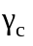 приведены для расчета стальных оболочек без учета местных напряжений.

А.3.3 Расчет на прочность стальных оболочек следует выполнять по формуле

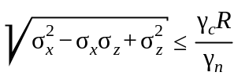, (A.4)

при этом необходимо соблюдать условия:

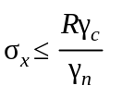; 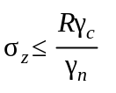,

где 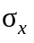, 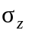 - нормальные напряжения соответственно в поперечном и продольном сечениях оболочки, МПа;
R - расчетное сопротивление, МПа, принимаемое при расчетах на внутреннее давление с учетом отпора грунта равным 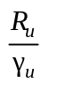, а при расчетах на внутреннее давление без учета отпора грунта и на наружное давление - 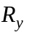;
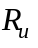, - расчетные сопротивления стали растяжению, сжатию, изгибу, МПа, соответственно по временному сопротивлению и по пределу текучести, принимаемые по СП 16.13330;
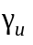 - коэффициент надежности для элементов конструкций, рассчитываемых на прочность по временному сопротивлению, равный 1,3.
А.3.4 Нормальное напряжение , МПа, в продольных сечениях оболочки от внутреннего давления воды следует определять по формулам:

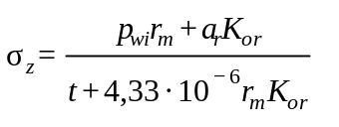, (A.5)

где - расчетное внутреннее давление воды, МПа;
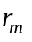 - средний радиус оболочки, см;
t - толщина стенки оболочки, см;
- расчетный радиальный зазор между оболочкой и бетоном, см;
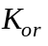 - приведенный коэффициент удельного отпора грунта, , определяемый по формуле

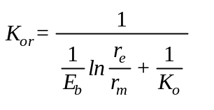; (А.6)

- наружный радиус бетонной обоймы, см;
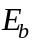 - модуль упругости бетона, МПа;
б) при отсутствии отпора грунта или при 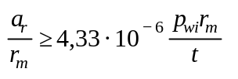
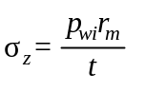. (A.7)

А.3.5 Расчетный радиальный зазор между оболочкой и бетоном , см, следует определять по формуле

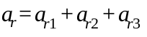, (A.8)

где 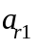, 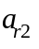, 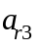 - составляющие радиального зазора соответственно от температурных воздействий, усадки бетона и ползучести грунта, см.
Составляющую зазора от температурных воздействий следует определять по формуле

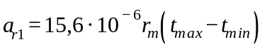, (A.9)

где 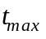 - наибольшая температура в туннеле при заполнительной цементации, °С;
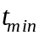 - минимальная температура воды или воздуха в туннеле, °С.
Составляющие зазора от усадки бетона и ползучести грунта , определяемые по данным исследований, следует учитывать только при расчете на особые сочетания нагрузок.
Для предварительных расчетов допускается принимать

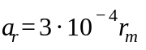. (A.10)

А.3.6 Нормальное напряжение МПа, в продольных сечениях оболочки от наружного давления следует определять по формуле

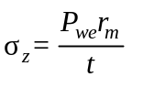, (A.11)

где 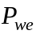 - расчетное наружное давление, МПа.
А.3.7 Нормальное напряжение, МПа, в поперечном сечении оболочки следует определять:
от температурных воздействий - по формуле

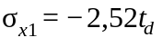, (A.12)

где - расчетный перепад температур, °С;
от стеснения поперечной деформации - по формуле

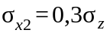. (A.13)

А.3.8 Расчетный перепад температур следует определять по формулам:
при повышении температуры

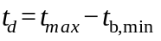, (A.14)

при понижении температуры

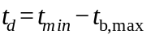, (A.15)

где , - соответственно наибольшая и наименьшая температура воды или воздуха в туннеле, °С;
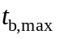, 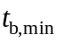 - соответственно наибольшая и наименьшая температура оболочки в период обетонирования, °С.
А.3.9 Местные напряжения, возникающие в стальной оболочке у ребер жесткости, а также в местах перелома (под углом не более 10°), допускается не учитывать.
А.3.10 Расчет на устойчивость стальной оболочки при действии наружного давления 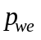, МПа, следует выполнять по формуле

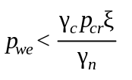, (A.16)

где 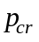 - критическое наружное давление, МПа;
- коэффициент, принимаемый по таблице А.2.
При 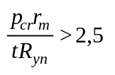 следует принимать

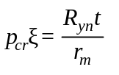, (A.17)

где 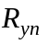 - нормативный предел текучести стали, МПа.

Таблица А.2

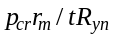 | 0,5 | 0,75 | 1 | 1,5 | 2 | 2,5
 | 1 | 0,9 | 0,8 | 0,6 | 0,5 | 0,4

A.3.11 Критическое наружное давление при отсутствии колец жесткости и при 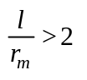 (где l - расстояние между кольцами, см) следует определять по графикам на рисунке А.2. Разрешается также в этом случае выполнять расчет на устойчивость по стандартным программам на ЭВМ.
А.3.12 Критическое наружное давление , МПа, при наличии колец жесткости следует определять по формулам:
при 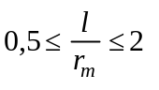

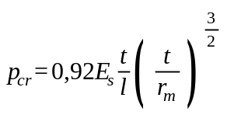, (A.18)

при 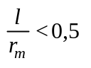

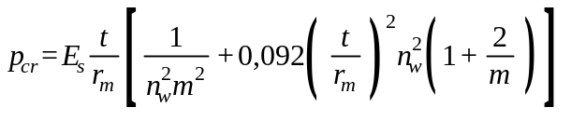, (A.19)

где 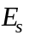 - модуль упругости стали, МПа;
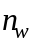 - число волн, образующихся при смятии оболочки, подбираемое таким образом, чтобы получить минимальное значение ;

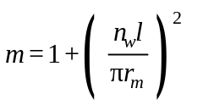.
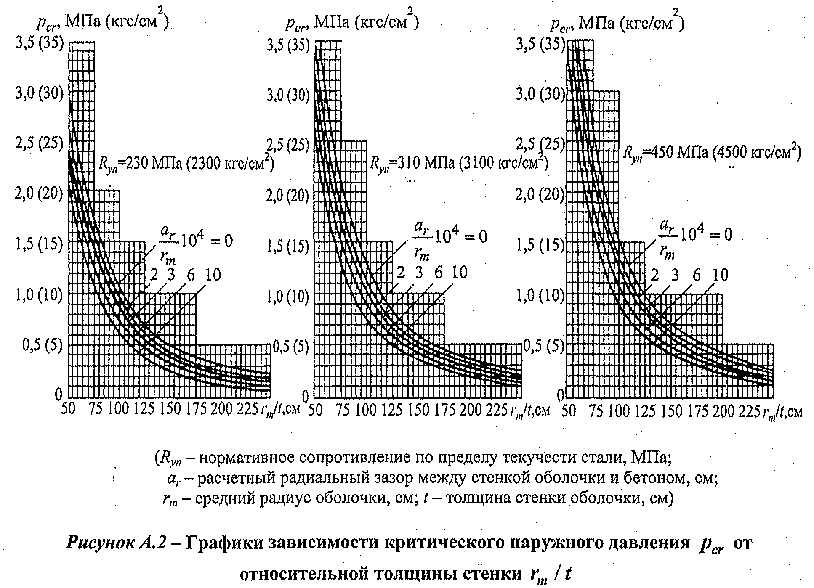""

А.3.13 Кольца жесткости надлежит проектировать минимального поперечного сечения с целью уменьшения габаритов выломки.
Рекомендуется предусматривать анкеровку колец жесткости в бетоне. В случае невозможности анкеровки расчет кольца жесткости прямоугольного поперечного сечения следует производить по формуле

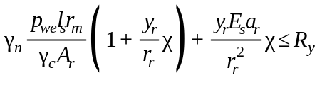, (A.20)

где 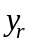 - расстояние от центра тяжести сечения кольца до наиболее удаленного волокна, см;
- коэффициент, определяемый по графику на рисунке А.3 в зависимости от значений:

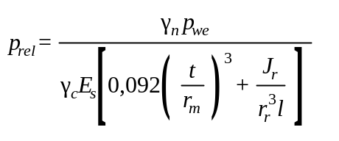; (А.21)

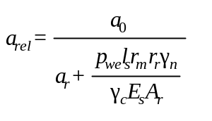, (A.22)
, 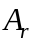, - соответственно радиус центральной оси, см, площадь, , и момент инерции поперечного сечения кольца с присоединенным пояском длиной 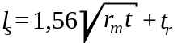, 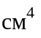;
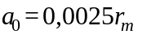 - начальное отступление радиуса кольца от теоретического.
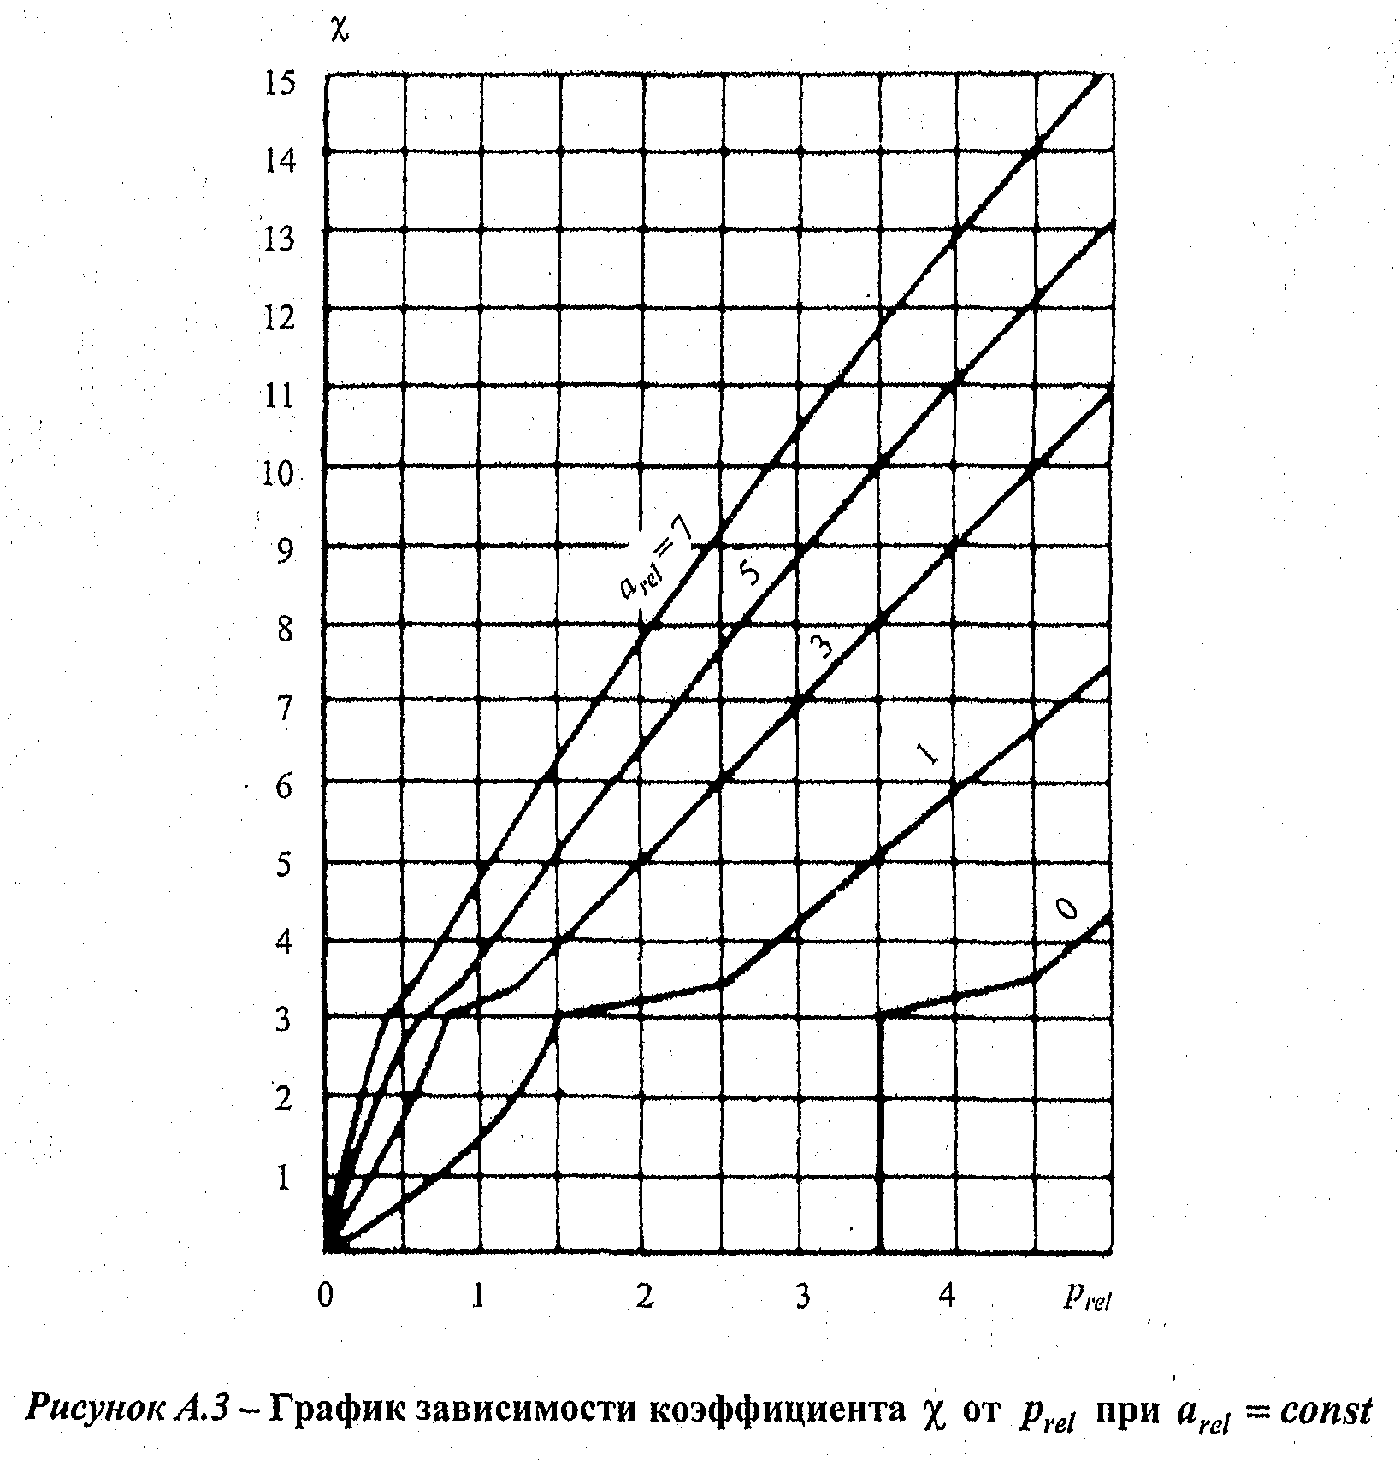
Приложение Б
(рекомендуемое)

Расчет обделок туннелей по предельным состояниям второй группы при предварительных расчетах

Б.1 Расчет бетонных и железобетонных обделок произвольного очертания

Расчет следует выполнять на основное сочетание нормативных нагрузок в соответствии с разделами 10 и 11 с учетом коэффициента отпора грунта, жесткость сечения принимается согласно 11.12.
По полученным усилиям (изгибающий момент и нормальная сила) необходимо выполнить расчет по образованию и раскрытию трещин.
Трещиностойкие обделки, проектируемые для условий, отвечающих 7.15, следует проверять по СП 41.13330.

Б.2 Расчет трещиностойких бетонных и железобетонных обделок напорных туннелей кругового очертания на начальных стадиях проектирования

Толщину обделки , см, следует вычислять по формулам:
при коэффициенте удельного отпора грунта 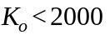

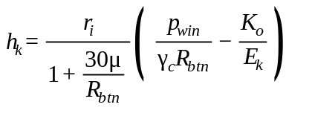, (Б.1)

где 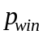 - нормативное внутреннее давление воды, МПа;
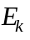 - модуль упругости материала обделки, принимаемый равным 0,7 , МПа;
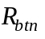 - нормативное сопротивление материала обделки на растяжение, принимаемое по СП 63.13330 в соответствии с классом бетона, МПа;
- коэффициент армирования сечения;
в очень слаботрещиноватых грунтах при 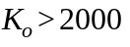

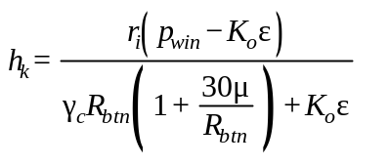, (Б.2)

где 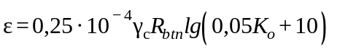.

Б.3 Расчет трещиностойких обделок из набрызг-бетона на внешнее давление

Толщину несущих обделок из набрызг-бетона , м, следует определять по формуле

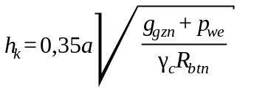, (Б.3)

где - нормативное значение вертикального горного давления (см. 10.12), МПа.
При специальном обосновании допускается определять горное давление из условия объема возможного вывала между анкерами;
- остаточное гидростатическое давление воды с учетом снижения уровня подземных вод дренажными или другими мероприятиями, МПа;
- нормативное сопротивление набрызг-бетона на осевое растяжение при проектном классе бетона, определяемом по прочности на растяжение, МПа;
- коэффициент условий работы, принимаемый равным для армированной обделки - 1, для неармированной - 0,6;
а - шаг анкеров в продольном и поперечном направлениях, принимаемый наименьшим (но не менее 1 м) исходя из условий:
а) образования грунтового свода - по формуле

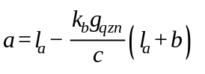, (Б.4)
где 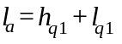 - длина анкеров, м;
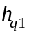 - глубина нарушенной зоны, м (см. 10.12);
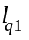 - глубина заделки анкеров за пределы нарушенной зоны, принимаемая равной 0,5-0,7 м;
b - пролет выработки, м;
с - сцепление грунта, принимаемое по данным натурных исследований; для предварительных расчетов допускается принимать с = 0,03f, МПа;
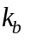 - коэффициент, равный 0,2-0,25 для выработок I формы сечения и 0,25-0,3 - для остальных форм сечения (см. рисунок 1);
б) устойчивости грунтов между анкерами - по формуле

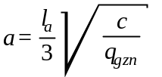; (Б.5)

в) прочности закрепления анкера - по формуле

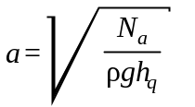, (Б.6)

где 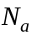 - несущая способность анкера, равная для железобетонных анкеров прочности стержня анкера на разрыв, для остальных анкеров - 80-100 кН;
- плотность грунта, .

Б.4 Расчет ширины раскрытия трещин в бетонных обделках напорных туннелей кругового очертания

Ширина раскрытия трещин 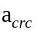, мм, в бетонных обделках туннеля, предусматриваемых в однородных трещиноватых грунтах или других грунтах, укрепленных цементацией, должна определяться по формуле

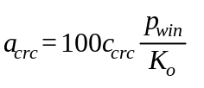, (Б.7)

где 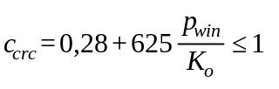.

Б.5 Расчет ширины раскрытия трещин в железобетонных обделках напорных и безнапорных туннелей

Ширину раскрытия трещин , мм, в железобетонных обделках напорных и безнапорных туннелей следует рассчитывать по формуле

, (Б.8)

где - коэффициент, учитывающий влияние трещиноватости скального грунта, сложенного из блоков, и принимаемый в зависимости от модуля трещиноватости 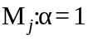 при 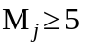; а = 2 при 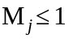. В интервале 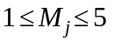 значения принимаются интерполяцией;
- коэффициент, принимаемый для центрально- и внецентренно растянутых элементов - 1,2, для внецентренно сжатых и изгибаемых элементов - 1;
- коэффициент, принимаемый равным при стержневой арматуре периодического профиля - 1, при гладкой арматуре - 1,4;
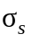 - напряжение в растянутой арматуре без учета сопротивления бетона растянутой зоны сечения, МПа;
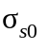 - начальное растягивающее напряжение в арматуре от набухания бетона: для конструкций, находящихся в воде, 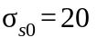 МПа; для конструкций, подверженных длительному высыханию, в том числе во время строительства, 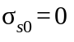;
- коэффициент армирования сечения, принимаемый равным 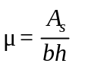, но не более 0,02 (здесь - необходимая площадь сечения арматуры, определяемая согласно приложению А или принимаемая в соответствии с 7.18);
d - диаметр стержней арматуры, мм.
Напряжения в растянутой арматуре 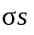, МПа, следует определять по формулам:
для изгибаемых элементов

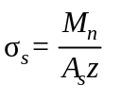, (Б.9)

для центрально растянутых элементов

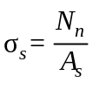, (Б.10)

для внецентренно растянутых и внецентренно сжатых элементов

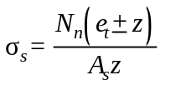, (Б.11)

где 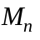, 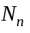 - нормативные изгибающий момент и продольное усилие соответственно;
z - плечо внутренней пары сил, принимаемое по результатам расчета сечения на прочность.
Определяемая расчетом ширина раскрытия трещин должна быть не более значений, приведенных в таблице 9.
Примечание - В формуле (Б.11) знак "+" принимается при внецентренном растяжении, знак "-" - при внецентренном сжатии.

Приложение В
(рекомендуемое)

Расчет фильтрационного расхода воды из напорного туннеля

В.1 Допустимость фильтрационного расхода воды Q, 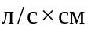, отнесенного к 10 м разности внутреннего и внешнего напоров воды, надлежит определять по формуле

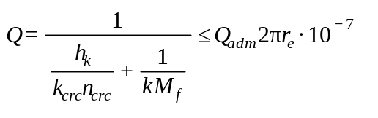, (В.1)

где 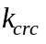 - коэффициент водопроницаемости трещин в обделке (расход воды, 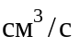 через 1 см трещины, при градиенте напора, равном 1), определяемый по формуле

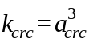; (В.2)

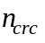 - количество трещин в обделке: бетонной 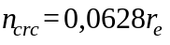; железобетонной 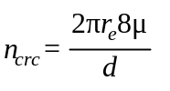;
- коэффициент армирования сечения обделки;
d - диаметр арматуры, см;
- наружный радиус обделки, см;
k - коэффициент фильтрации грунта, см/с;
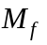 - модуль формы, характеризующий геометрическое соотношение между элементами зоны фильтрации и определяемый по формуле

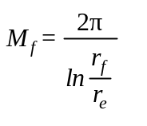; (В.3)

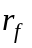 - радиус области фильтрации, принимаемый по опытным данным, а при их отсутствии - равным двойной глубине заложения туннеля, см;
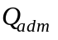 - допускаемое значение фильтрационного расхода воды, отнесенное к единице разности внутреннего и наружного давлений и определяемое на основании технико-экономических расчетов. Для предварительных расчетов допускается принимать: 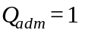 л/с на 1000 поверхности туннеля на каждые 10 м разности напоров - при разности внутреннего и наружного напоров 100 м и менее; от 0,3 до 0,5 л/с на 1000 поверхности туннеля на каждые 10 м разности напоров - при разности внутреннего и наружного напоров свыше 100 м.
В.2 Абсолютное значение фильтрационного расхода воды из туннеля , л/с, следует определять по формуле

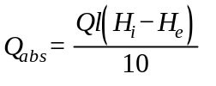, (В.4)

где l - длина туннеля, см.
В.3 Для снижения фильтрационного расхода воды из туннеля следет предусматривать применение специальных покрытий на основе полимерных вяжущих материалов, укрепительную цементацию и другие конструктивные мероприятия.

Приложение Г
(справочное)

Основные буквенные обозначения

Основные характеристики грунтов

f - коэффициент крепости;
K - коэффициент отпора;
- коэффициент удельного отпора;
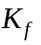 - коэффициент фильтрации;
- модуль деформации;
- коэффициент Пуассона;
- кажущийся угол внутреннего трения;
с - сцепление грунта;
- плотность грунта;
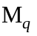 - модуль трещиноватости;
- нормативное вертикальное горное давление;
- нормативное горизонтальное горное давление;
- высота свода обрушения;
- пролет свода обрушения;
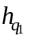 - глубина нарушенной зоны;
- высота толщи грунта над туннелем.

Нагрузки и воздействия, усилия от них

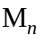, - нормативные изгибающий момент и нормальная сила;
- внутренний напор воды;
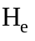 - напор подземных вод;
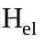 - гарантированный напор подземных вод;
- наружное давление;
- критическое наружное давление;
- расчетное внутреннее давление воды;
- нормативное внутреннее давление воды.

Характеристика материалов

- модуль упругости обделки;
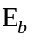 - модуль упругости бетона;
- модуль упругости арматуры;
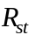 - расчетное сопротивление арматуры растяжению;
- нормативное сопротивление по пределу текучести стали;
, - расчетное сопротивление стальной оболочки растяжению, сжатию и изгибу соответственно по временному сопротивлению и по пределу текучести;
- нормативное сопротивление бетона растяжению;
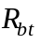 - расчетное сопротивление набрызг-бетона осевому растяжению;
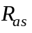 - расчетное сопротивление растяжению стержня анкера.

Геометрические характеристики

h - высота выработки;
b - пролет (ширина) выработки;
- толщина обделки;
- толщина покрытия набрызг-бетона;
- внутренний радиус обделки;
- наружный радиус обделки;
- средний радиус оболочки;
- радиус центральной оси;
t - толщина стальной оболочки;
- площадь сечения арматуры;
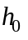 - рабочая высота сечения;
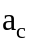 - расстояние от равнодействующей усилий в сжатой арматуре до ближайшей грани сечения;
, - расстояние от центра тяжести площади сечения соответственно растянутой и сжатой арматуры до продольной силы;
- коэффициент армирования сечения;
d - диаметр анкера;
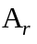 - площадь;
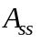 - площадь сечения стальной оболочки;
- момент инерции поперечного сечения кольца с присоединенным пояском.

Коэффициенты

- коэффициент надежности по нагрузкам;
- коэффициент надежности по назначению сооружения;
- коэффициент сочетаний нагрузок;
- коэффициент условий работы.

